Первый уровень сложности.
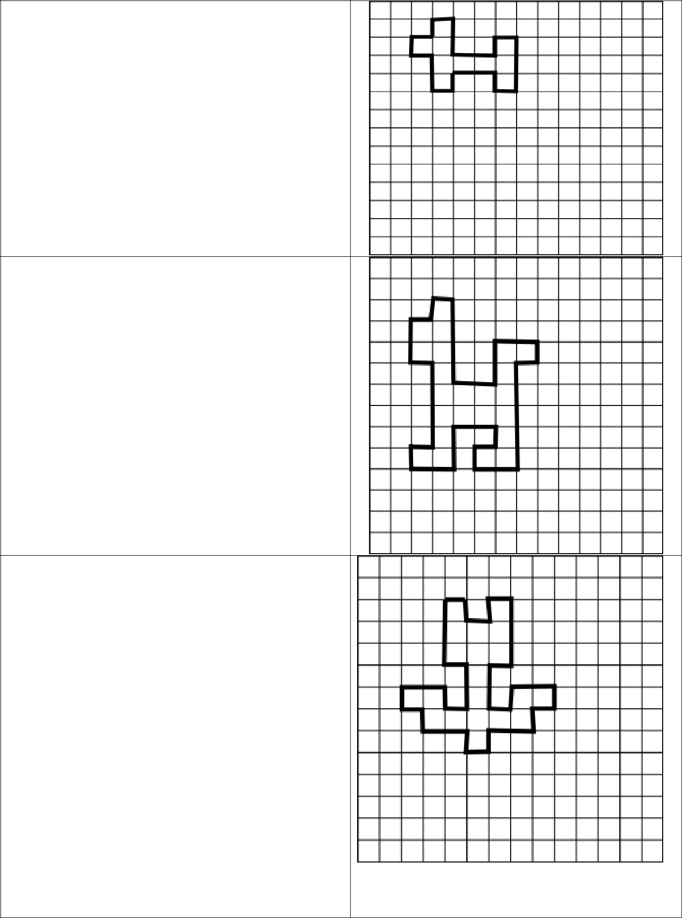

- «Маленькая собачка».

Начальная точка – отступить 2 клетки вниз и 1 клетку вправо.

*1 клетка вправо, *1 клетка вверх,
*1 клетка вправо, *2 клетки вниз,

*2 клетки вправо, *1 клетка вверх, *1 клетка вправо, *3 клетки вниз, *1 клетка влево, *1 клетка вверх, *2 клетки влево, *1 клетка вниз, *1 клетка влево, *2 клетки вверх, *1 клетка влево, *1 клетка вверх.

  - «Собака».

Начальная точка – 2 клетки вниз, 1 клетка вправо.

*1 клетка вправо, *1 клетка вверх,
*1 клетка влево, *4 клетки вниз,
*2 клетки вправо, *2 клетки вверх,

*2 клетки вправо, *1 клетки вниз,
*1 клетка влево, *5 клеток вниз,
*2 клетки влево, *1 клетка вверх,

*1 клетка вправо, *1 клетка вверх, *2 клетки влево, *2 клетки вниз,
*2 клетки влево, *1 клетка вверх,
*1 клетка вправо, 4 клетки вверх,

*1 клетка влево, *2 клетки вверх.

- «Тюльпан».

Начальная точка – 2 клетки вниз, 3 клетки вправо.

*1 клетка вправо, *1 клетка вниз,

*1 клетка вправо, *1 клетка вверх,
*1 клетка вправо, *3 клетки вниз,
*1 клетка влево, *2 клетки вниз,
*1 клетка вправо, *1 клетка вверх,
*2 клетки вправо, *1 клетка вниз,
*1 клетка влево, *1 клетка вниз,
*2 клетки влево, *1 клетка вниз,

*1 клетка влево, *1 клетка вверх,
*2 клетки влево, *1 клетка вверх,
*1 клетка влево, *1 клетка вверх,
*2 клетки вправо, *1 клетка вниз,
*1 клетка вправо, *2 клетки вверх,
*1 клетка влево, *3 клетки вверх.

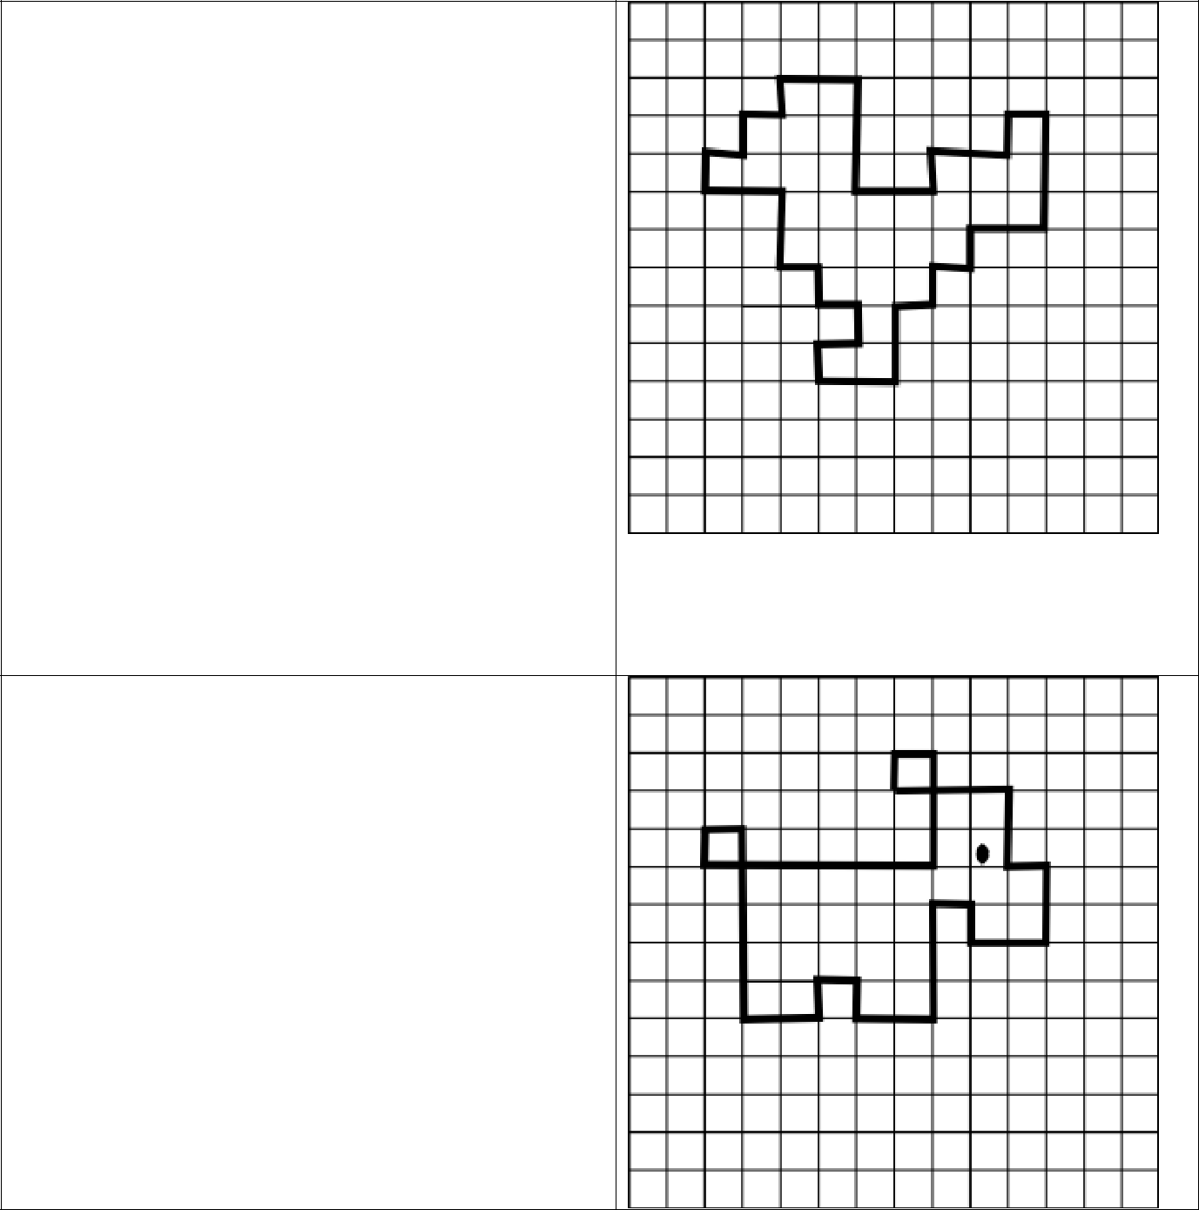
- «Петушок».

Начальная точка – 2 клетки вниз,4 клетки вправо.

*2 клетки вправо, *3 клетки вниз,
*2 клетки вправо, *1 клетка вверх,
*2 клетки вправо, *1 клетка вверх,
*1 клетка вправо, *3 клетки вниз,
*2 клетки влево, *1 клетка вниз,
*1 клетка влево, *1 клетка вниз,
*1 клетка влево, *2 клетки вниз,

*2 клетки влево, *1 клетка вверх,
*1 клетка вправо, *1 клетка вверх,
*1 клетка влево, *1 клетка вверх,
*1 клетка влево, *2 клетки вверх,
*2 клетки влево, *1 клетка вверх,
*1 клетка вправо, *1 клетка вверх,

*1 клетка вправо, *1 клетка вверх.

  - «Щенок».

Начальная точка – 4 клетки вниз, 2 клетки вправо.

*1 клетка вниз, *6 клеток вправо,

*3 клетки вверх, *1 клетка влево,
*1 клетка вниз, *3 клетки вправо,
*2 клетки вниз, *1 клетка вправо,
*2 клетки вниз, *2 клетки влево,
*1 клетка вверх, *1 клетка влево,
*3 клетки вниз, *2 клетки влево,

*1 клетка вверх, *1 клетка вправо,
*1 клетка вниз, *2 клетки влево,
*5 клеток вверх, *1 клетка влево.

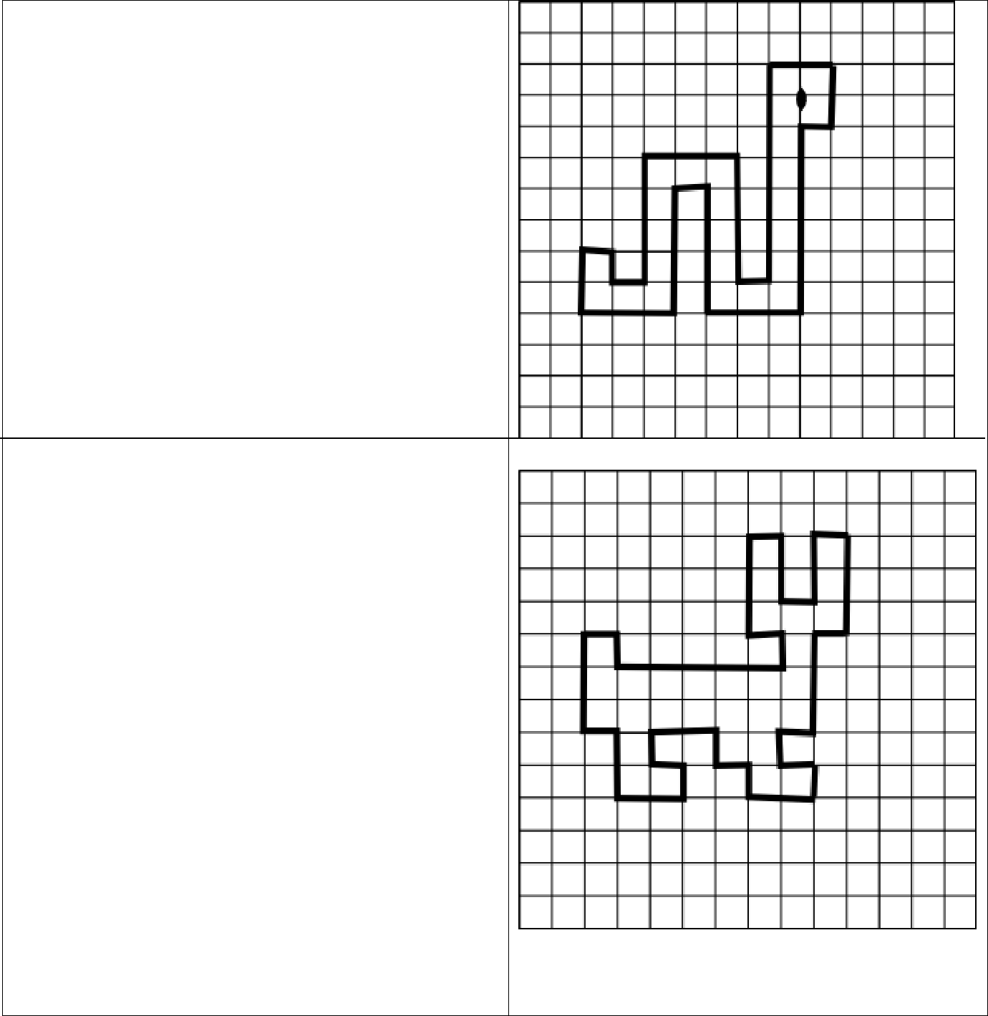
- «Змея».

Начальная точка – 2 клетки вниз, 8 клеток вправо.

*2 клетки вправо, *2 клетки вниз,
*1 клетка влево, *5 клеток вниз,
*3 клетки влево, *4 клетки вверх,
*1 клетка влево, *4 клетки вниз,
*3 клетки влево, *2 клетки вверх,
*1 клетка вправо, *1 клетка вниз,
*1 клетка вправо, *4 клетки вверх,

*3 клетки вправо, *4 клетки вниз,
*1 клетка вправо, *7 клеток вверх.

7. «Зайчик».

Начальная точка – 4 клетки вниз, 1 клетка вправо.

*1 клетка вправо, *1 клетка вниз,
*5 клеток вправо, *1 клетка вверх,
*1 клетка влево, *3 клетки вверх,
*1 клетка вправо, *2 клетки вниз,
*1 клетка вправо, *2 клетки вверх,
*1 клетка вправо, *3 клетки вниз,

*1 клетка влево, *3 клетки вниз,
*1 клетка влево, *1 клетка вниз,
*1 клетка вправо, *1 клетка вниз,
*2 клетки влево, *1 клетка вверх,
*1 клетка влево, *1 клетка вверх,
*2 клетки влево, *1 клетка вниз,

*1 клетка вправо, *1 клетка вниз,
*2 клетки влево, *2 клетки вверх,
*1 клетка влево, *3 клетки вверх.

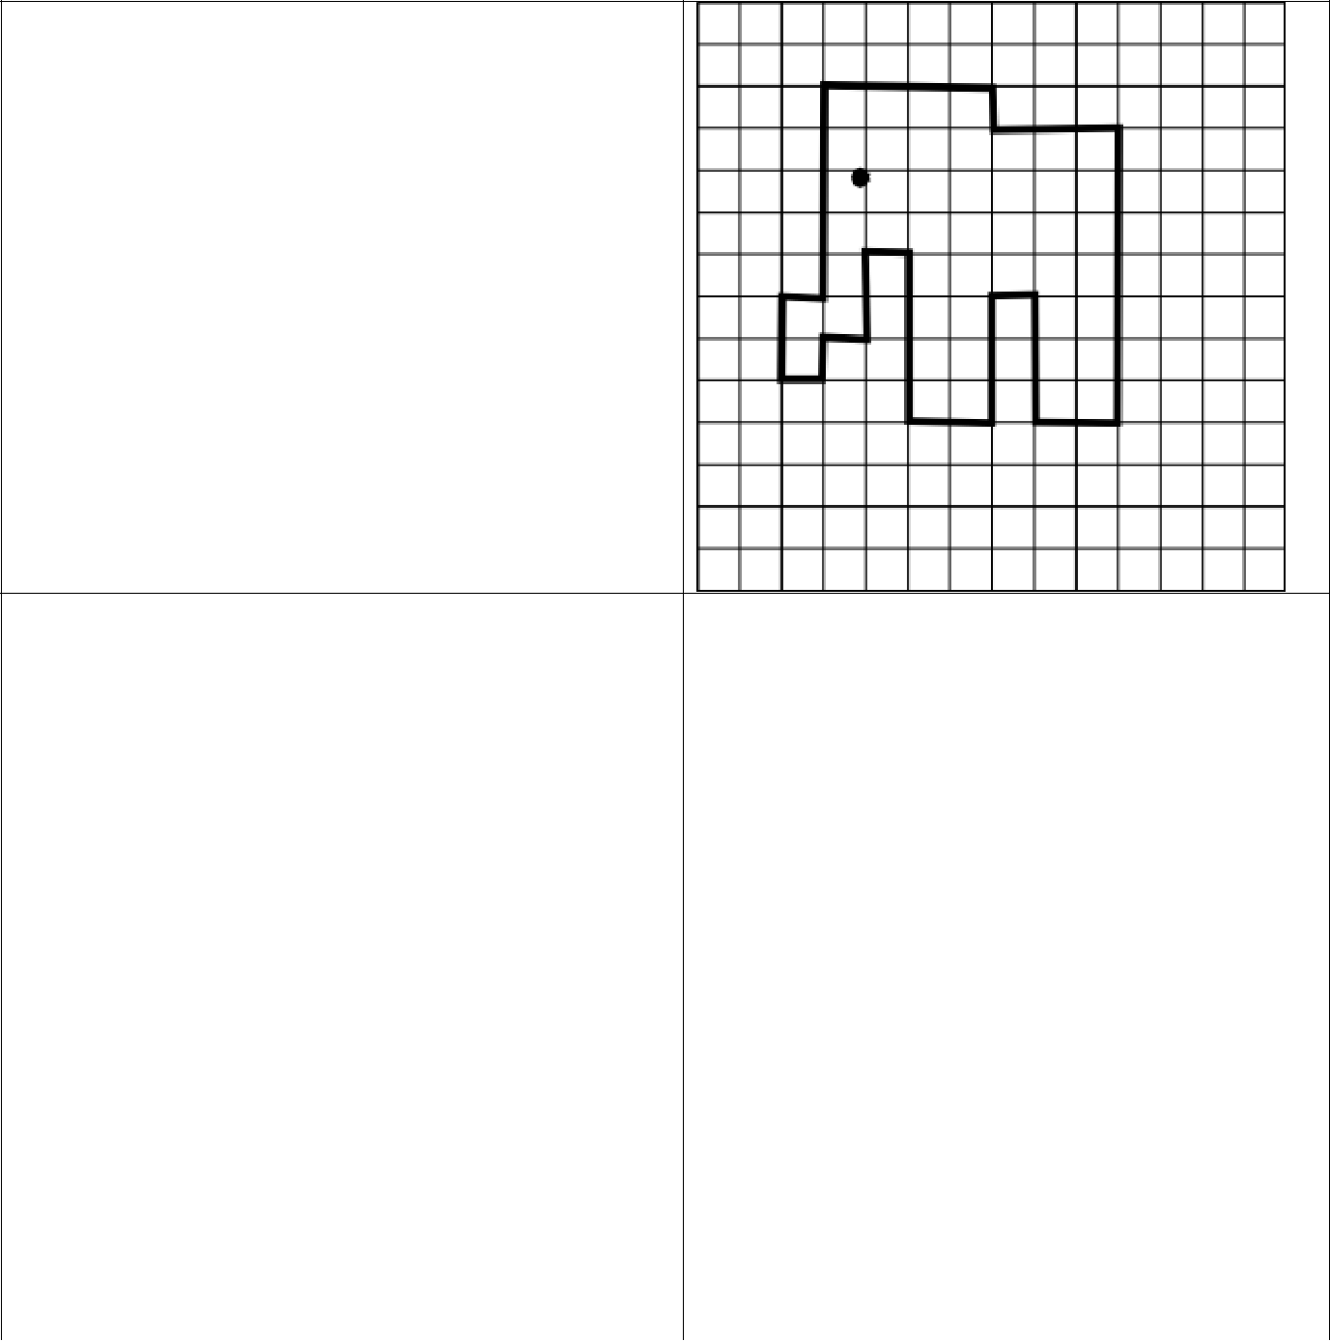
8. «Слон».

Начальная точка – 2 клетки вниз, 3 клетки вправо.

*4 клетки вправо, *1 клетка вниз,
*3 клетки вправо, *7 клеток вниз,
*2 клетки влево, *3 клетки вверх,
*1 клетка влево, *3 клетки вниз,
*2 клетки влево, *4 клетки вверх,
*1 клетка влево, *2 клетки вниз,
*1 клетка влево, *1 клетка вниз,

*1 клетка влево, *2 клетки вверх,
*1 клетка вправо, *5 клеток вверх.
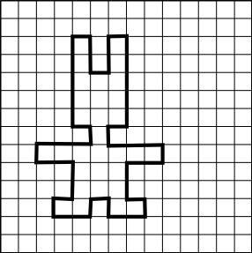

9. «Игрушечный заяц». Начальная точка – 2 клетки вниз, 4 клетки вправо.

*1 клетка вправо, *2 клетки вниз,
*1 клетка вправо, *2 клетки вверх,
*1 клетка вправо, *5 клеток вниз,

*1 клетка влево, *1 клетка вниз,
*3 клетки вправо, *1 клетка вниз,
*2 клетки влево, *2 клетки вниз,
*1 клетка вправо, *1 клетка вниз,
*2 клетки влево, *1 клетка вверх,
*1 клетка влево, *1 клетка вниз,
*2 клетки влево, *1 клетка вверх,

*1 клетка вправо, *2 клетки вверх,
*2 клетки влево, *1 клетка вверх,
*3 клетки вправо, *1 клетка вверх,
*1 клетка влево, *5 клеток вверх.

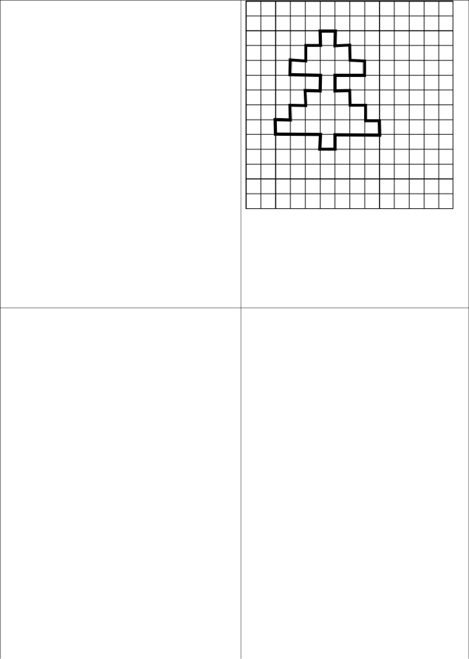
- «Ёлочка».

Начальная точка – 2 клетки вниз, 5 клеток вправо.

*1 клетка вправо, *1 клетка вниз,
*1 клетка вправо, *1 клетка вниз,
*1 клетка вправо, *1 клетка вниз,

*2 клетки влево, *1 клетка вниз, **1 клетка вправо, *1 клетка вниз, *1 клетка вправо, *1 клетка вниз, *1 клетка вправо, *1 клетка вниз, *3 клетки влево, *1 клетка вниз, *1 клетка влево, *1 клетка вверх, *3 клетки влево, *1 клетка вверх, *1 клетка вправо, *1 клетка вверх, *1 клетка вправо, *1 клетка вверх, *1 клетка вправо, *1 клетка вверх, *2 клетки влево, *1 клетка вверх, *1 клетка вправо, *1 клетка вверх, *1 клетка вправо, *1 клетка вверх.
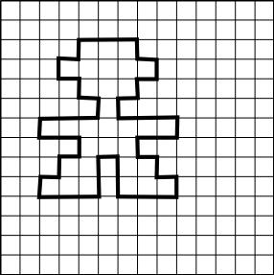

11. «Робот».

Начальная точка – 2 клетки вниз, 4 клетки вправо.

*3 клетки вправо, *1 клетка вниз,
*1 клетка вправо, *1 клетка вниз,
*1 клетка влево, *1 клетка вниз,
*1 клетка влево, *1 клетка вниз,

*3 клетки вправо, *1 клетка вниз,
*2 клетки влево, *1 клетка вниз,
*1 клетка вправо, *1 клетка вниз,
*1 клетка вправо, *1 клетка вниз,
*3 клетки влево, *2 клетки вверх,
*1 клетка влево, *2 клетки вниз,

*3 клетки влево, *1 клетка вверх,
*1 клетка вправо, *1 клетка вверх,
*1 клетка вправо, *1 клетка вверх,
*2 клетки влево, *1 клетка вверх,
*3 клетки вправо, *1 клетка вверх,
*1 клетка влево, *1 клетка вверх,
*1 клетка влево, *1 клетка вверх,

*1 клетка вправо, *1 клетка вверх.

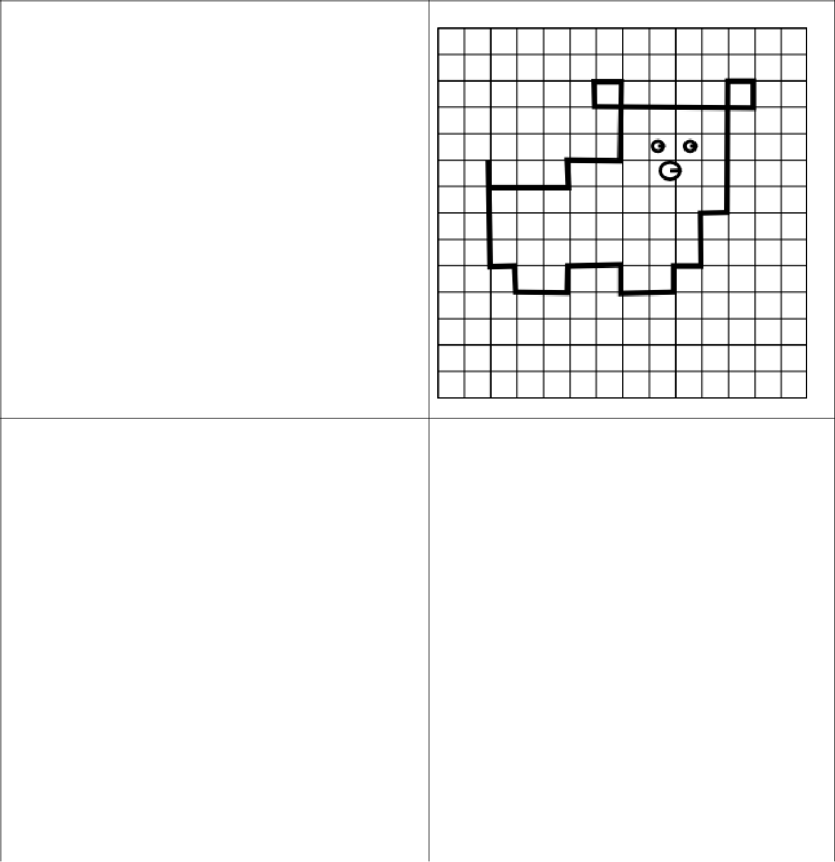
12. «Поросёнок».
Начальная точка – 5 клеток вниз, 2
клетки вправо.

*4 клетки вниз, *1 клетка вправо,
*1 клетка вниз, *2 клетки вправо,
*1 клетка вверх, *2 клетки вправо,
*1 клетка вниз, *2 клетки вправо,
*1 клетка вверх, *1 клетка вправо,
*2 клетки вверх, *1 клетка вправо,
*5 клеток вверх, *1 клетка вправо,

*1 клетка вниз, *6 клеток влево,
*1 клетка вверх, *1 клетка вправо,
*3 клетки вниз, *2 клетки влево,
*1 клетка вниз, *3 клетки влево.
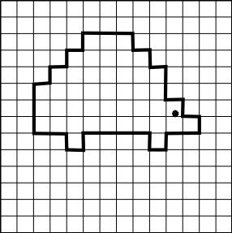

13. «Ёжик».

Начальная точка – 5 клеток вниз, 2 клетки вправо.

*3 клетки вниз, *2 клетки вправо,
*1 клетка вниз, *1 клетки вправо,
*1 клетка вверх, *4 клетки вправо,

*1 клетка вниз, *1 клетка вправо,
*1 клетка вверх, *2 клетки вправо,
*1 клетка вверх, *1 клетка влево,
*1 клетка вверх, *1 клетка влево,
*2 клетки вверх, *1 клетка влево,
*1 клетка вверх, *1 клетка влево,

*1 клетка вверх, *3 клетки влево,
*1 клетка вниз, *1 клетка влево,
*1 клетка вниз, *1 клетка влево,
*1 клетка вниз, *1 клетка влево.

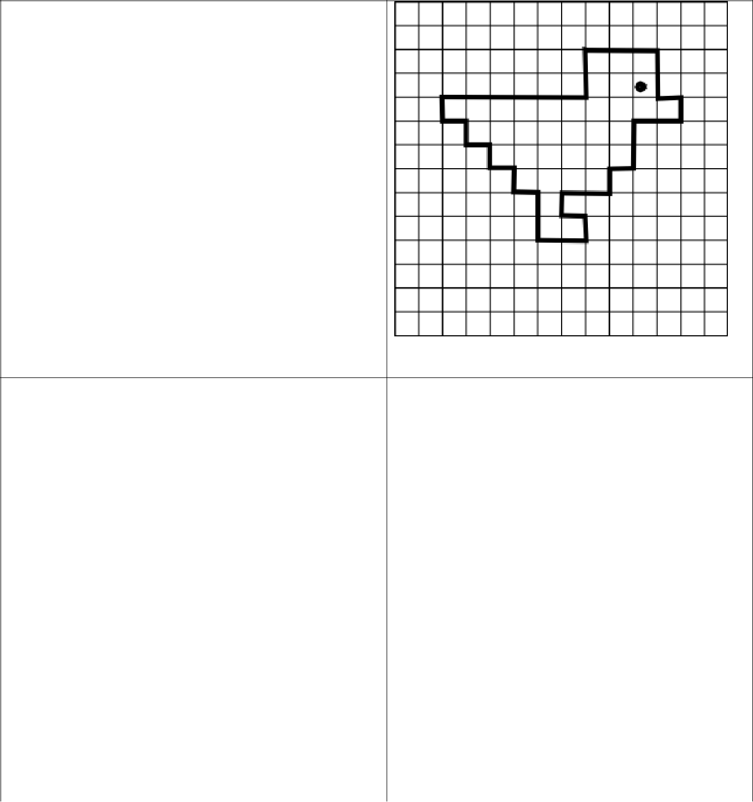
14. «Уточка».

Начальная точка – 4 клетки вниз, 2 клетки вправо.

*6 клеток вправо, *2 клетки вверх,
*3 клетки вправо, *2 клетки вниз,
*1 клетка вправо, *1 клетка вниз,
*2 клетки влево, *2 клетки вправо,
*1 клетка вверх, *1 клетка вправо,
*2 клетки вверх, *1 клетка вправо,
*5 клеток вверх, *1 клетка вправо,

*1 клетка вниз, *6 клеток влево,
*1 клетка вверх, *1 клетка вправо,
*3 клетки вниз, *2 клетки влево,
*1 клетка вниз, *3 клетки влево.
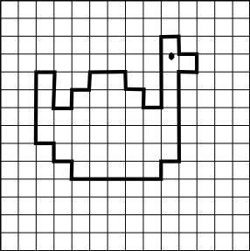

15. «Индюк».

Начальная точка – 4 клетки вниз, 2 клетки вправо.

*1 клетка вправо, *2 клетки вниз,
*1 клетка вправо, *1 клетка вверх,
*1 клетка вправо, *1 клетка вверх,

*2 клетки вправо, *1 клетка вниз,
*1 клетка вправо, *1 клетка вниз,
*1 клетка вправо, *4 клетки вверх,
*1 клетка вправо, *1 клетка вниз,
*1 клетка вправо, *1 клетка вниз,
*1 клетка влево, *5 клеток вниз,

*1 клетка влево, *1 клетка вниз,
*5 клеток влево, *1 клетка вверх,
*1 клетка влево,* 1 клетка вверх,
*1 клетка влево, *4 клетки вверх.

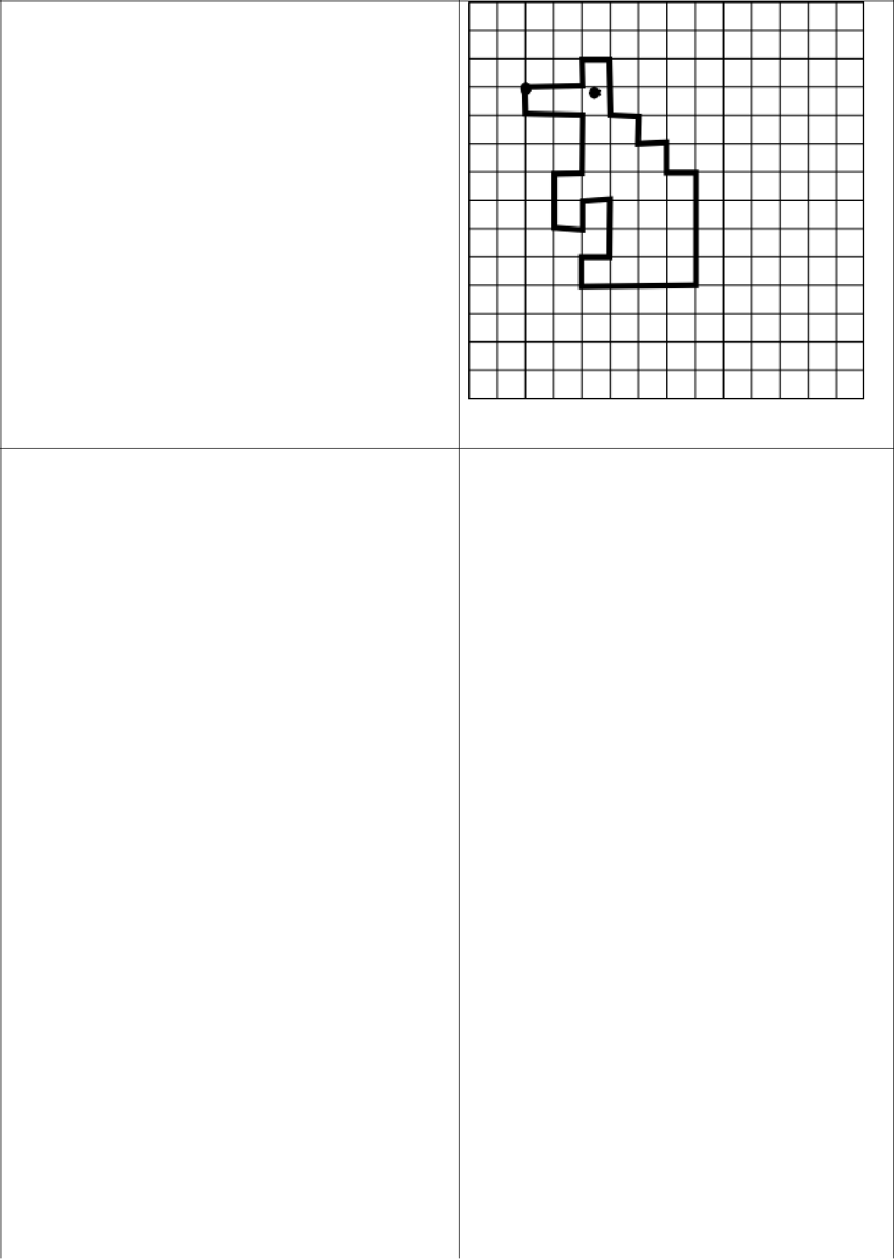
16. «Сидящая собака». Начальная точка – 3 клетки вниз, 2 клетки вправо.

*2 клетки вправо, *1 клетка вверх,
*1 клетка вправо, *2 клетки вниз,
*1 клетка вправо, *1 клетка вниз,
*1 клетка вправо, *1 клетка вниз,
*1 клетка вправо, *4 клетки вниз,
*4 клетки влево, *1 клетка вверх,
*1 клетка вправо, *2 клетки вверх,

*1 клетка вправо, *1 клетка вниз,
*1 клетка влево, *2 клетки вверх,
*1 клетка вправо, *2 клетки вверх,
*2 клетки влево, *1 клетка вверх.
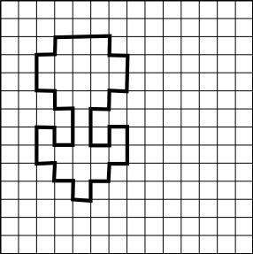

17. «Большой цветок». Начальная точка – 2 клетки вниз, 3 клетки вправо.

*3 клетки вправо, *1 клетка вниз,
*1 клетка вправо, *2 клетки вниз,

*1 клетка влево, *1 клетка вниз, *1 клетка влево, *2 клетки вниз,

*1 клетка вправо, *1 клетка вверх,
*1 клетка вправо, *2 клетки вниз,

*1 клетка влево, *1 клетка вниз, *1 клетка влево, *1 клетка вниз,
*1 клетка влево, *1 клетка вверх,

*1 клетка влево, *1 клетка вверх,

*1 клетка влево, *2 клетки вверх, *1 клетка вправо,* 1 клетка вниз,

*1 клетка вправо, *2 клетки вверх,
*1 клетка влево, *1 клетка вверх,
*1 клетка влево, *2 клетки вверх,

*1 клетка вправо, *1 клетка вверх.

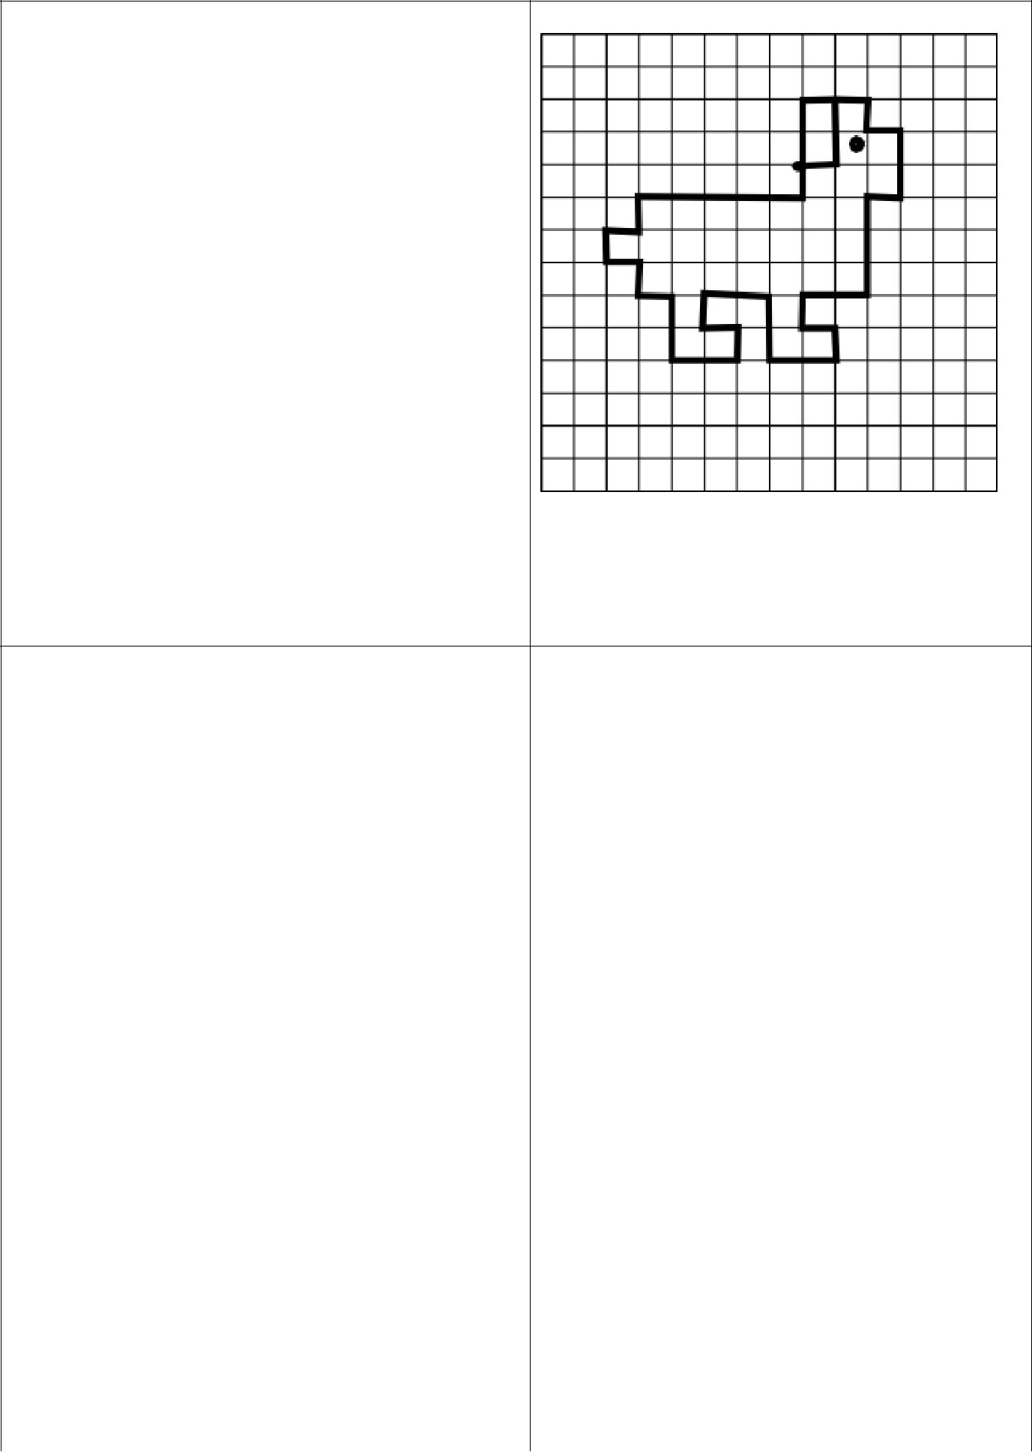
18. «Бульдог».

Начальная точка – 4 клетки вниз, 8 клеток вправо.

*1 клетка вправо, *2 клетки вверх, *1 клетка влево, *3 клетки вниз, *5 клеток влево, *1 клетка вниз, *1 клетка влево, *1 клетка вниз, *1 клетка вправо, *1 клетка вниз, *1 клетка вправо, *2 клетки вниз, *2 клетки вправо, *1 клетка вверх, *1 клетка влево, *1 клетка вверх, *2 клетки вправо, *2 клетки вниз, *2 клетки вправо, *1 клетка вверх, *1 клетка влево, *1 клетка вверх, *2 клетки вправо, *3 клетки вверх, *1 клетка вправо, *2 клетки вверх, *1 клетка влево, *1 клетка вверх, *1 клетка влево.
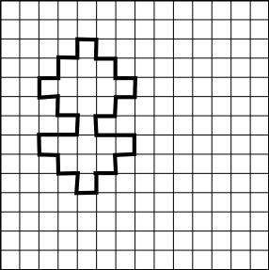

19. «Цветок».

Начальная точка – 4 клетки вниз, 2 клетки вправо.

*1 клетка вправо, *1 клетка вверх,
*1 клетка вправо, *1 клетка вверх,
*1 клетка вправо, *1 клетка вниз,
*1 клетка вправо, *1 клетка вниз,
*1 клетка вправо, *1 клетка вниз,

*1 клетка влево, *1 клетка вниз,
*1 клетка влево, *1 клетка вниз,
*2 клетки вправо, *1 клетка вниз,
*1 клетка влево, *1 клетка вниз,
*1 клетка влево, *1 клетка вниз,
*1 клетка влево, *1 клетка вверх,

*1 клетка влево, *1 клетка вверх,
*1 клетка влево, *1 клетка вверх,
*2 клетки вправо, *1 клетка вверх,
**1 клетка влево, *1 клетка вверх,
*1 клетка влево, *1 клетка вверх.

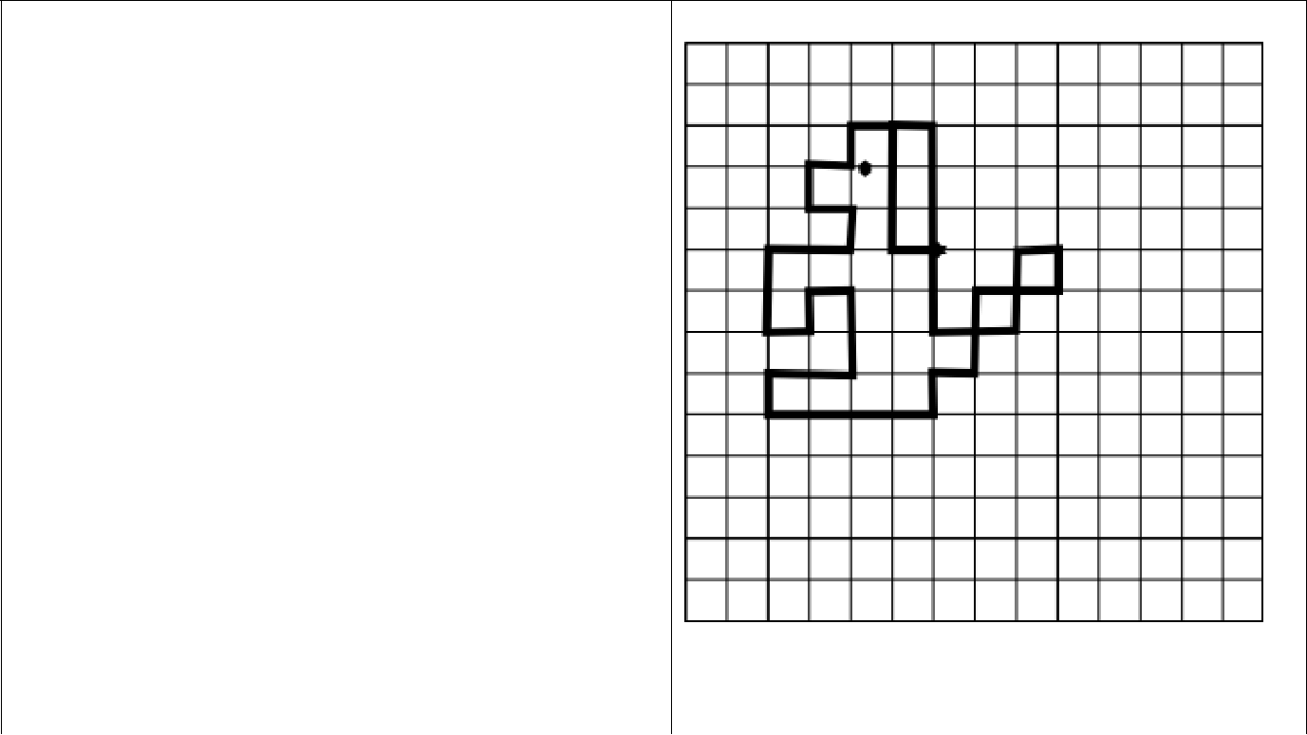
20. «Собачка просит сахар». Начальная точка – 5 клеток вниз, 6 клеток вправо.

*1 клетка влево, *3 клетки вверх, *1 клетка вправо, *5 клеток вниз, *2 клетки вправо, *2 клетки вверх, *1 клетка вправо, *1 клетка вниз, *2 клетки влево, *2 клетки вниз, *1 клетка влево, *1 клетка вниз,
*4 клетки влево, *1 клетка вверх,

*2 клетка вправо, *2 клетки вверх,
*1 клетка влево, *1 клетка вниз,

*1 клетка влево, *2 клетки вверх, *2 клетки вправо, *1 клетка вверх, *1 клетка влево, *1 клетка вверх,
*1 клетка вправо, *1 клетка вверх,

*1 клетка вправо.

Второй уровень сложности.
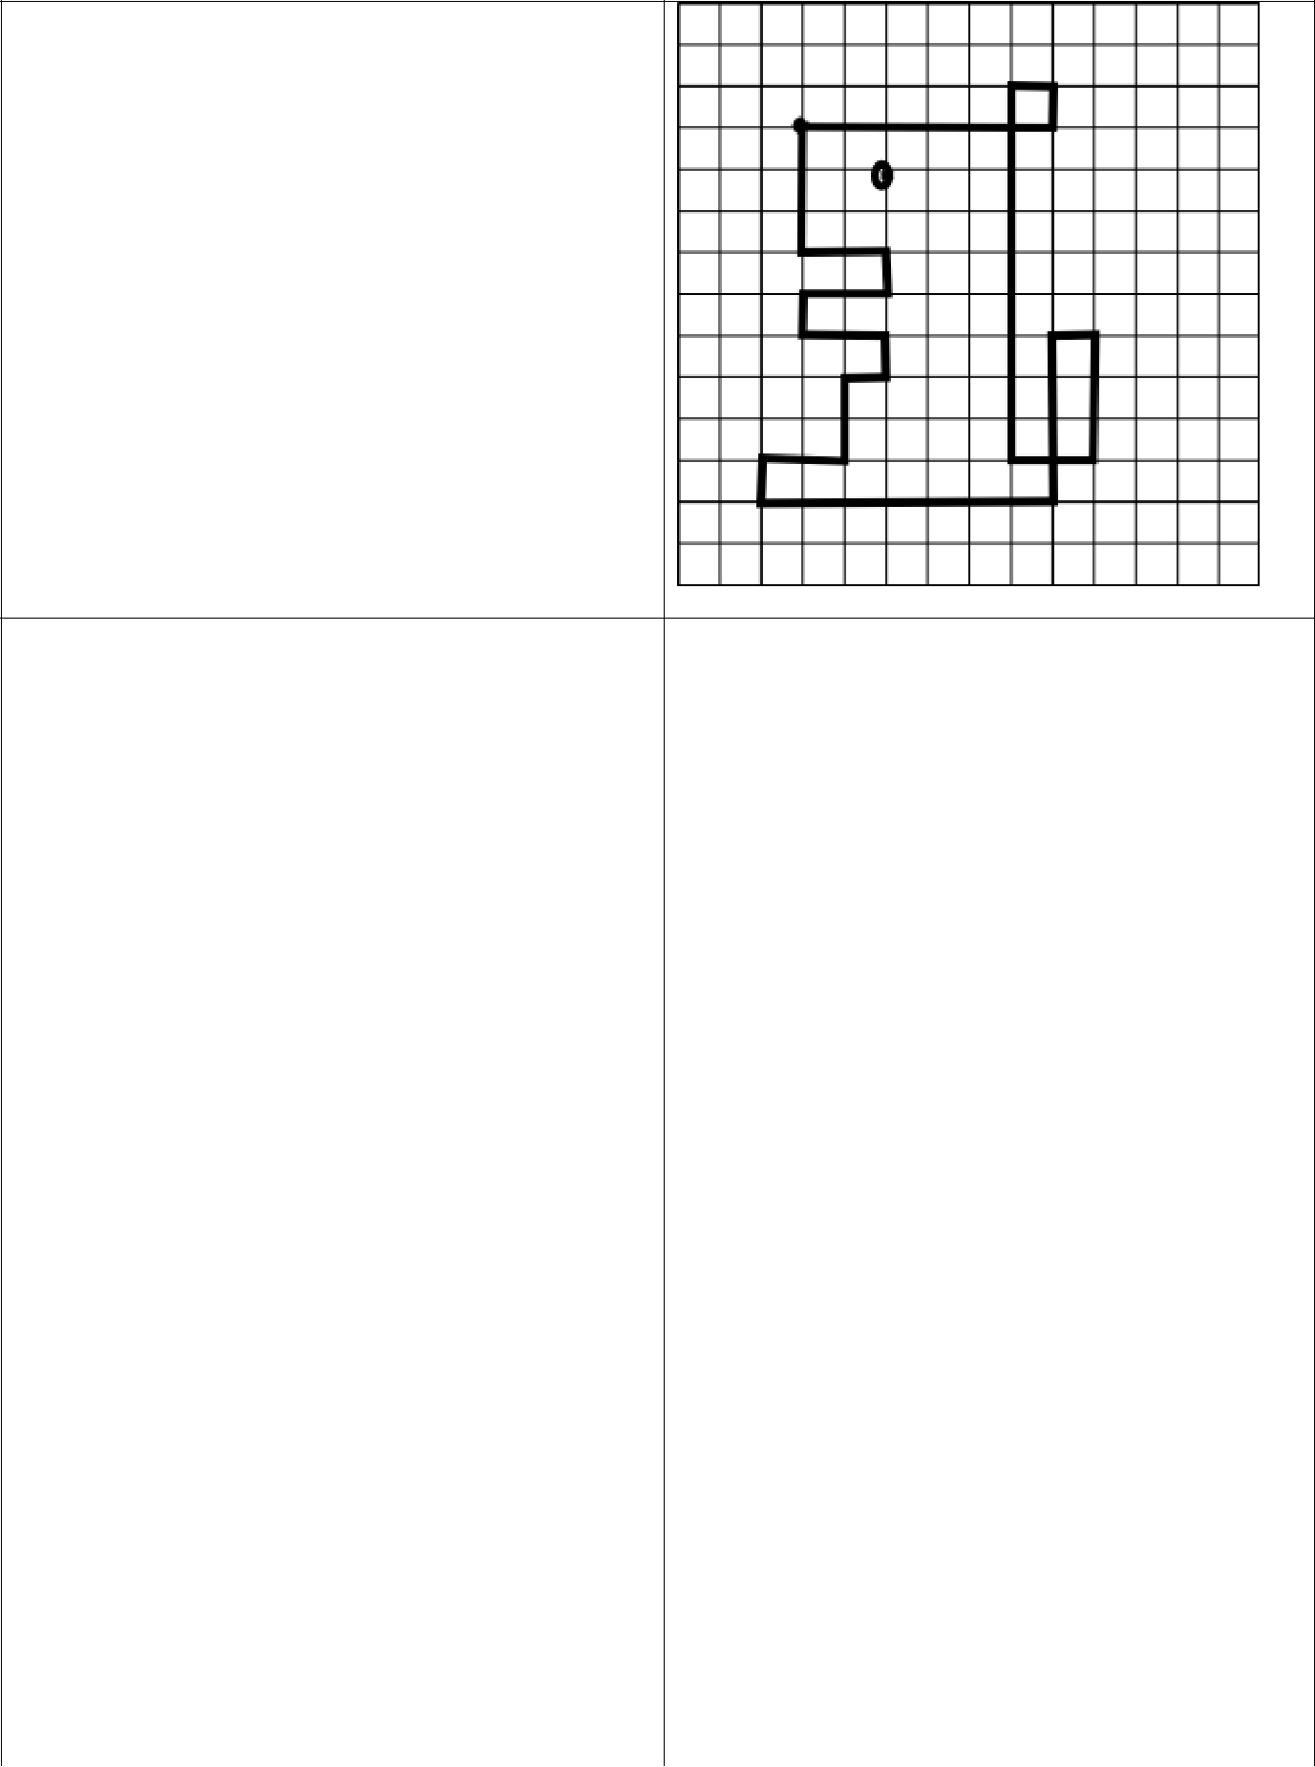

21. «Сидящий бульдог». Начальная точка – 3 клетки вниз, 3 клетки вправо.

*6 клеток вправо, *1 клетка вверх,
*1 клетка влево, *9 клеток вниз,
*2 клетки вправо, *3 клетки вверх,

*1 клетки влево, *4 клетки вниз,
*7 клеток влево, *1 клетка вверх,
*2 клетки вправо, *2 клетки вверх,
*1 клетка вправо, *1 клетка вверх,
*2 клетки влево, *1 клетка вверх,
*2 клетки вправо, *1 клетка вверх,

*2 клетки влево, *3 клетки вверх.
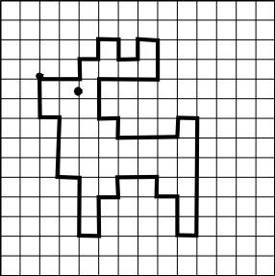

22. «Олень».

Начальная точка – 4 клетки вниз, 2 клетки вправо.

*2 клетки вправо, *1 клетка вверх,
*1 клетка вправо, *1 клетка вверх,
*1 клетка вправо, *1 клетка вниз,
*1 клетка вправо, *1 клетка вверх,
*1 клетка вправо, *2 клетки вниз,
*3 клетки влево, *2 клетки вниз,

*1 клетка вправо, *1 клетка вниз,
*3 клетки вправо, *1 клетка вверх,
*1 клетка вправо, *6 клеток вниз,
*1 клетка влево, *2 клетки вверх,
*1 клетка влево, *1 клетка вверх,
*2 клетка влево, *1 клетка вниз,

*1 клетка влево, *2 клетки вниз,
*1 клетка влево, *3 клетки вверх,
*1 клетка влево, *3 клетки вверх,
*1 клетка влево, *2 клетки вверх.

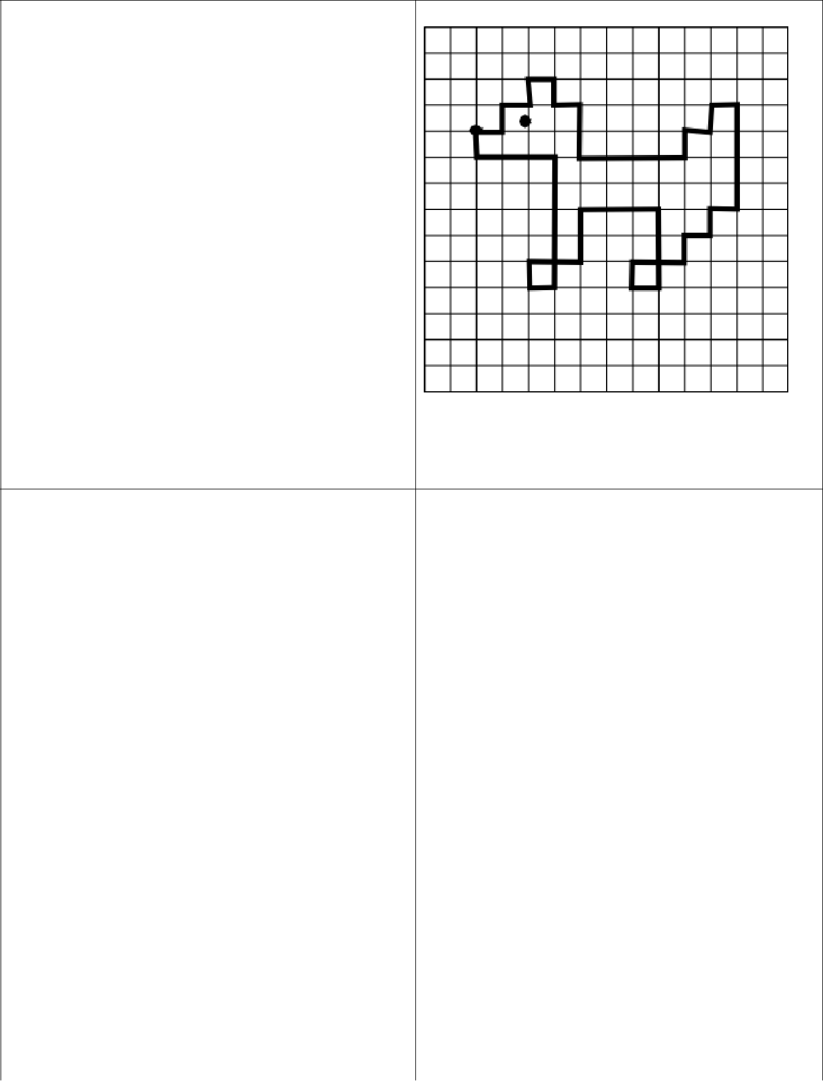
23. «Собака».

Начальная точка – 4 клетки вниз, 2 клетки вправо.

*1 клетка вправо, *1 клетка вверх,

*1 клетка вправо, *1 клетка вверх, *1 клетка вправо, *1 клетка вниз,
*1 клетка вправо, *2 клетки вниз,

*4 клетки вправо, *1 клетка вверх,

*1 клетка вправо, *1 клетка вверх, *1 клетка вправо, *4 клетки вниз, *1 клетка влево, *1 клетка вниз, *1 клетка влево, *1 клетка вниз,
*2 клетки влево, *1 клетка вниз,

*1 клетка вправо, *3 клетки вверх, *3 клетки влево, *2 клетки вниз, *2 клетки влево, *1 клетка вниз, *1 клетка вправо, *5 клеток вверх,
*3 клетки влево, *1 клетка вверх.
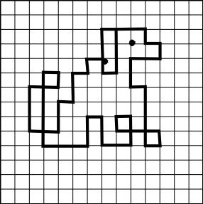

24. «Большая сидящая собака». Начальная точка – 4 клетки вниз, 7 клеток вправо.

*1 клетка вниз, *1 клетка вправо, *3 клетки вверх, *1 клетка влево, *2 клетки вниз, *1 клетка влево, *1 клетка вниз, *1 клетка влево, *2 клетки вниз, *1 клетка влево, *2 клетки вниз, *2 клетки влево, *3 клетки вверх, *2 клетки вправо, *1 клетка вверх, *1 клетка влево, *5 клеток вниз, *3 клетки влево, *2 клетки вверх, *1 клетка вправо, *2 клетки вниз, *2 клетки вправо, *2 клетки вверх, *1 клетка влево, *1 клетка вниз, *3 клетка вправо, *1 клетка вниз, *1 клетка влево,

*4 клетки вверх, *1 клетка влево,
*2 клетки вверх, *2 клетки вправо,
*1 клетка вверх, *1 клетка влево,
*1 клетка вверх, *2 клетки влево.

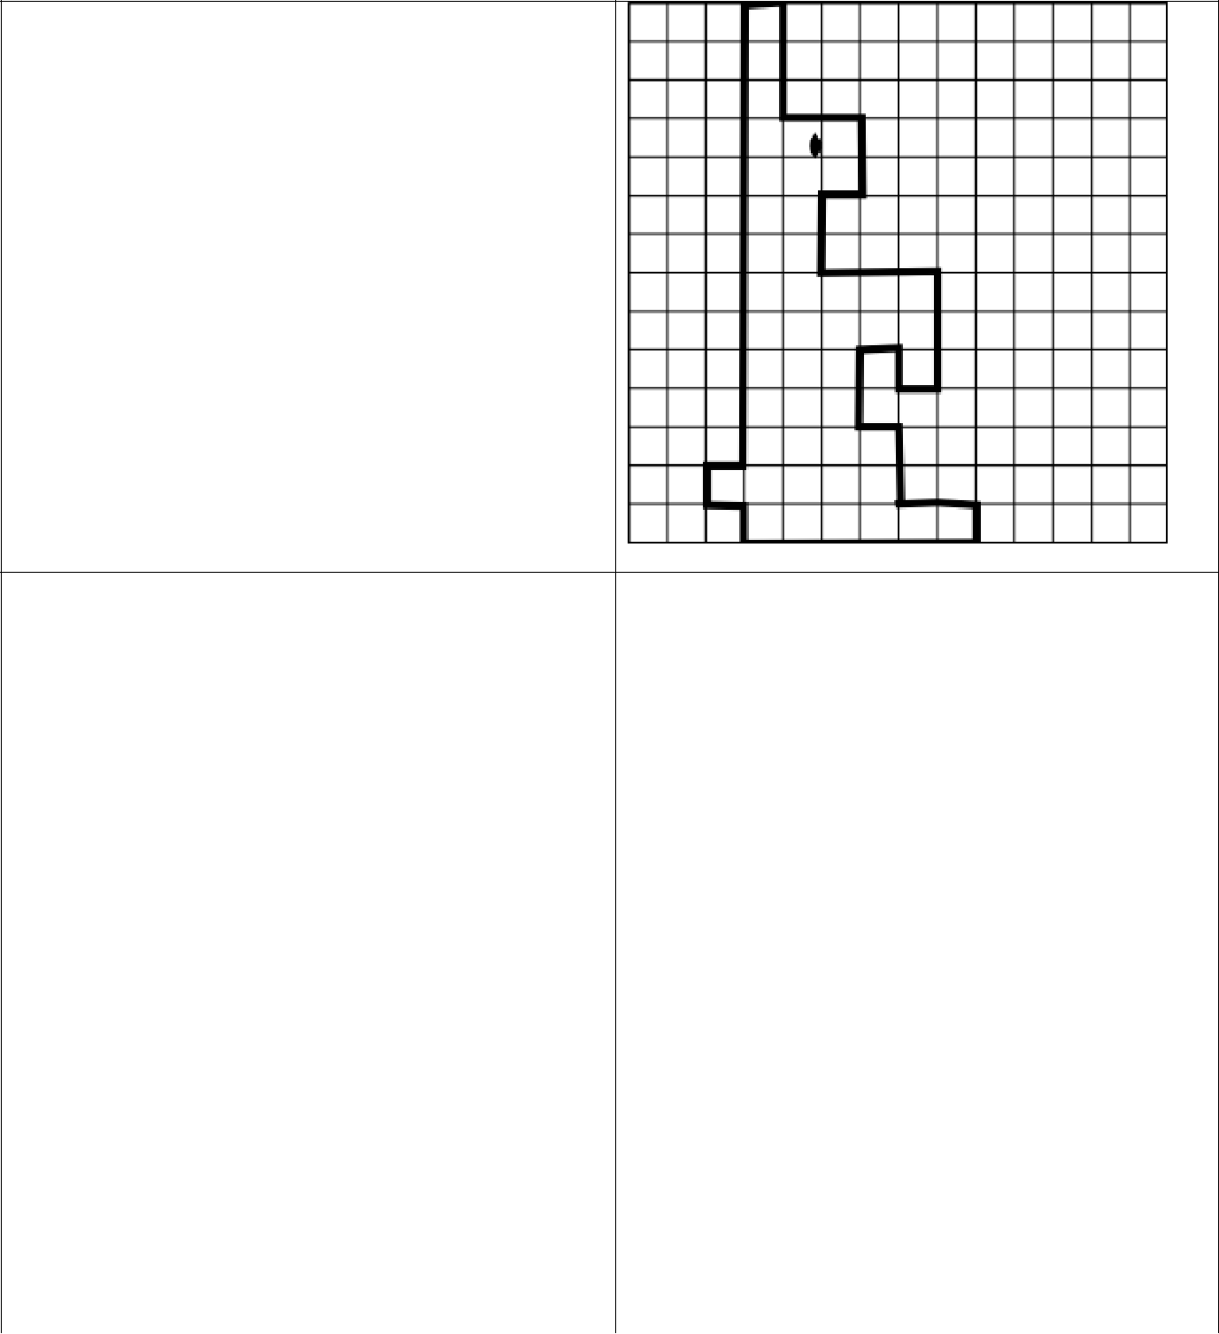
25. «Сидящий зайчик». Начальная точка – 2 клетки вниз, 3 клетки вправо.

*1 клетка вправо, *3 клетки вниз, *2 клетки вправо, *2 клетки вниз, *1 клетка влево, *2 клетки вниз, *3 клетки вправо, *3 клетки вниз, *1 клетки влево, *1 клетка вверх, *1 клетка влево, *2 клетки вниз, *1 клетка вправо, *2 клетки вниз, *2 клетки вправо, *1 клетка вниз, *6 клеток влево, *1 клетка вверх, *1 клетка влево, *1 клетка вверх, *1 клетка влево, *12 клеток вверх.
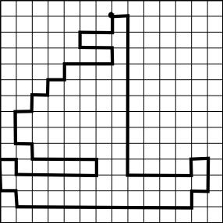

26. «Парусник».

Начальная точка – 2 клетки вниз, 9 клеток вправо.

*1 клетка вниз, *2 клетки влево,
*1 клетка вниз, *2 клетки вправо,
*1 клетки вниз, *3 клетки влево,
*1 клетка вниз, *1 клетка влево,

*1 клетка вниз, *1 клетка влево,
*1 клетка вниз, *1 клетка влево,
*2 клетки вниз, *1 клетка вправо,
*1 клетка вниз, *4 клетки вправо,
*1 клетка вниз, *5 клеток влево,
*1 клетка вверх, *1 клетка влево,

*2 клетки вниз, *1 клетка вправо,
*1 клетка вниз, *11 клеток вправо,
*1 клетка вверх, *1 клетка вправо,
*2 клетки вверх, *1 клетка влево,
*1 клетка вниз, *4 клетки влево,
*10 клеток вверх, *1 клетка влево.

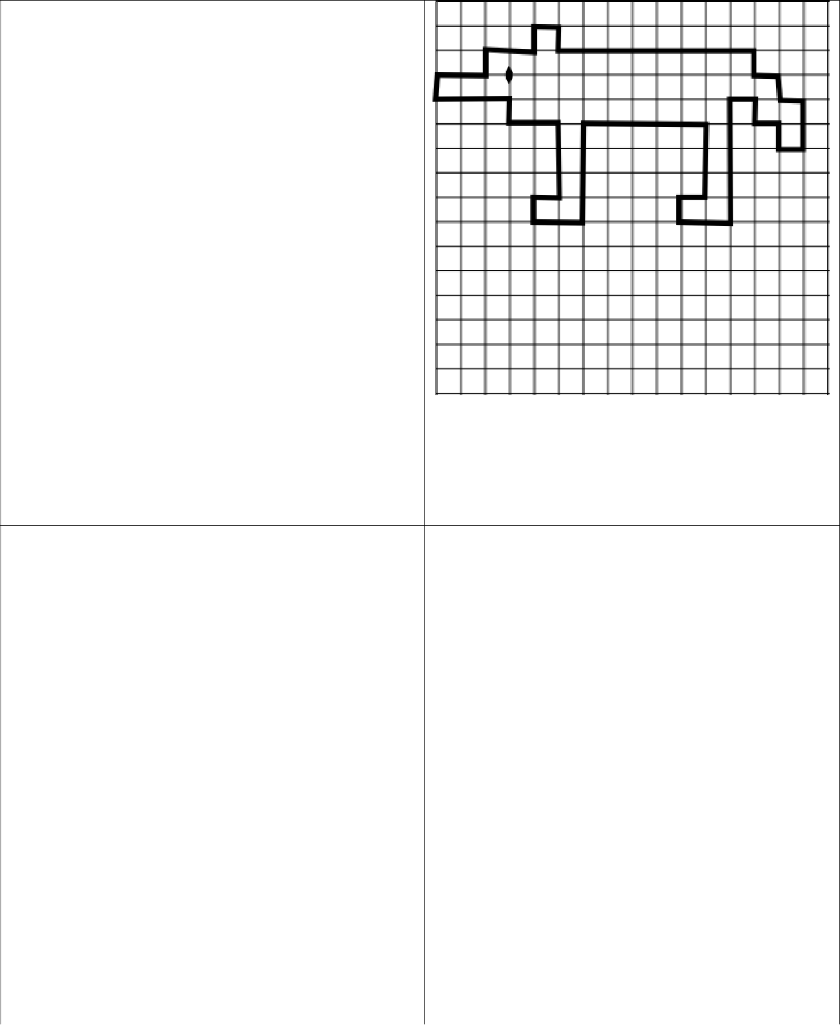
27. «Волк».

Начальная точка – 4 клетки вниз, 2 клетки вправо.

*2 клетки вправо, *1 клетка вверх, *2 клетки вправо, *1 клетка вверх, *1 клетка вправо, *1 клетка вниз, *8 клеток вправо, *1 клетка вниз,
*1 клетка вправо, *1 клетка вниз,
*1 клетка вправо, *2 клетки вниз,
*1 клетка влево, *1 клетка вверх,

*1 клетка влево, *1 клетка вверх,
*1 клетка влево, *5 клеток вниз,
*2 клетки влево, *1 клетка вверх,
*1 клетка вправо, *3 клетки вверх,
*5 клеток влево, *4 клетки вниз,
*2 клетки влево, *1 клетка вверх,

*1 клетка вправо, *3 клетки вверх,
*2 клетки влево, *1 клетка вверх,
*3 клетки влево, *1 клетка вверх.
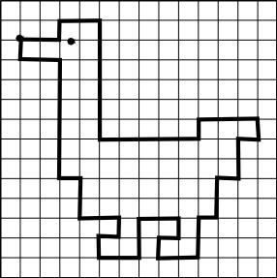

28. «Гусь».

Начальная точка – 3 клетки вниз, 2 клетки вправо.

*2 клетки вправо, *1 клетка вверх,
*2 клетки вправо, *6 клеток вниз,
*5 клеток вправо, *1 клетка вверх,
*3 клетки вправо, *1 клетка вниз,
*1 клетки влево, *2 клетки вниз,

*1 клетка влево, *2 клетки вниз,
*1 клетка влево, *2 клетки вниз,
*2 клетки влево, *1 клетка вверх,

*1 клетка вправо, *1 клетка вверх, *2 клетки влево, *2 клетка вниз,
*2 клетки влево, *1 клетка вверх,

*1 клетка вправо, *1 клетка вверх,
*2 клетки влево, *2 клетки вверх,
*1 клетка влево, *6 клеток вверх,
*2 клетки влево, *1 клетка вверх.

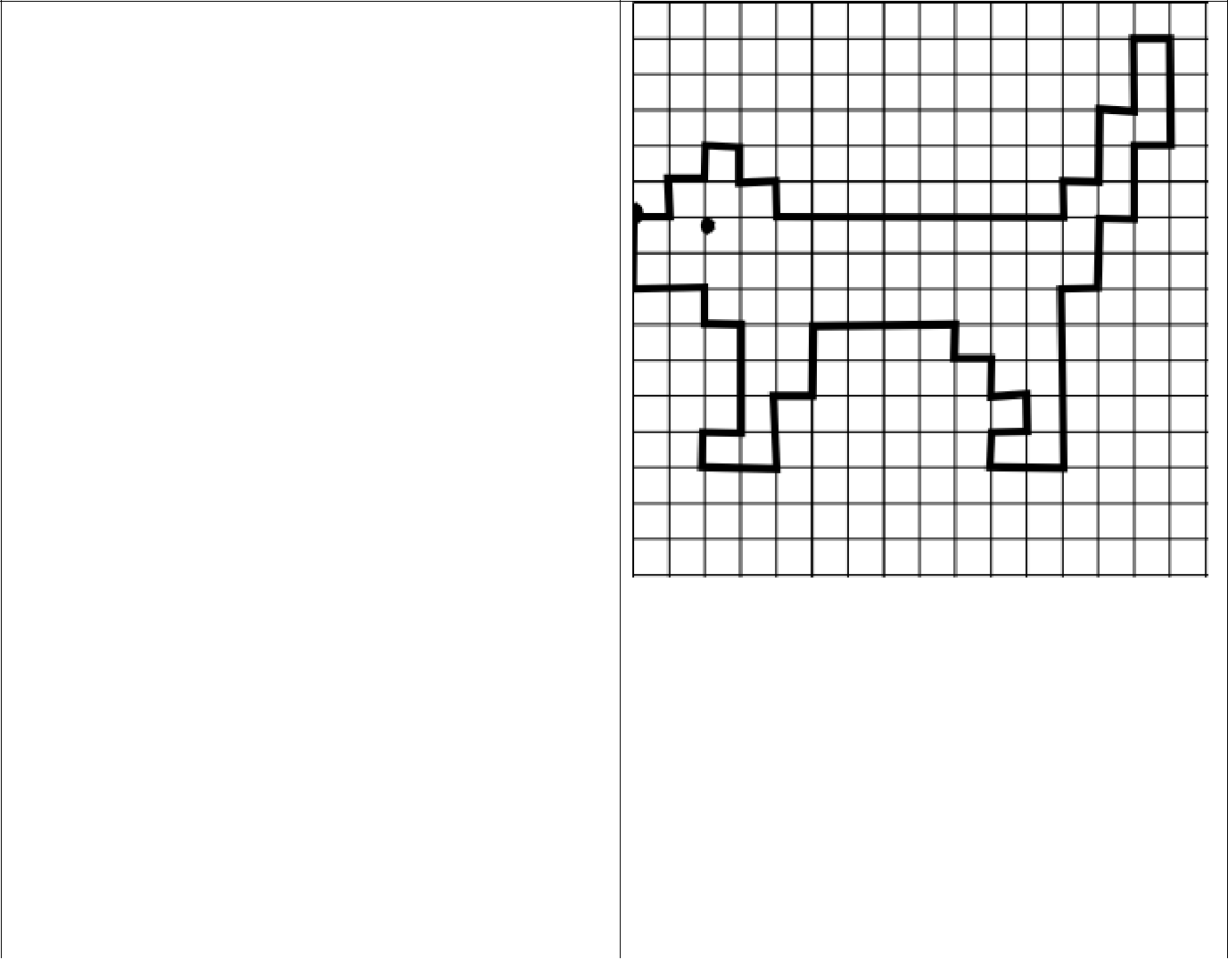
29. «Кошка».

Начальная точка – 4 клетки вниз, 2 клетки вправо.

*1 клетка вправо, *1 клетка вверх, *1 клетка вправо, *1 клетка вверх, *1 клетка вправо, *1 клетка вниз, *1 клетка вправо, *1 клетка вниз, *8 клеток вправо, *1 клетка вверх,

*1 клетка вправо, *2 клетки вверх,
*1 клетка вправо, *2 клетки вверх,

*1 клетка вправо, *3 клетки вниз,
*1 клетка влево, *2 клетки вниз,
*1 клетка влево, *2 клетки вниз,
*1 клетка влево, *5 клеток вниз,
*2 клетки влево, *1 клетка вверх,
*1 клетка вправо, *1 клетка вверх,

*1 клетка влево, *1 клетка вверх,
*1 клетка влево, *1 клетка вверх,
*4 клетки влево, *2 клетки вниз,
*1 клетка влево, *2 клетка вниз,
*2 клетки влево, *1 клетка вверх,
*1 клетка вправо, *3 клетки вверх,
*1 клетка влево, *1 клетка вверх,

*2 клетки влево, *2 клетки вверх.

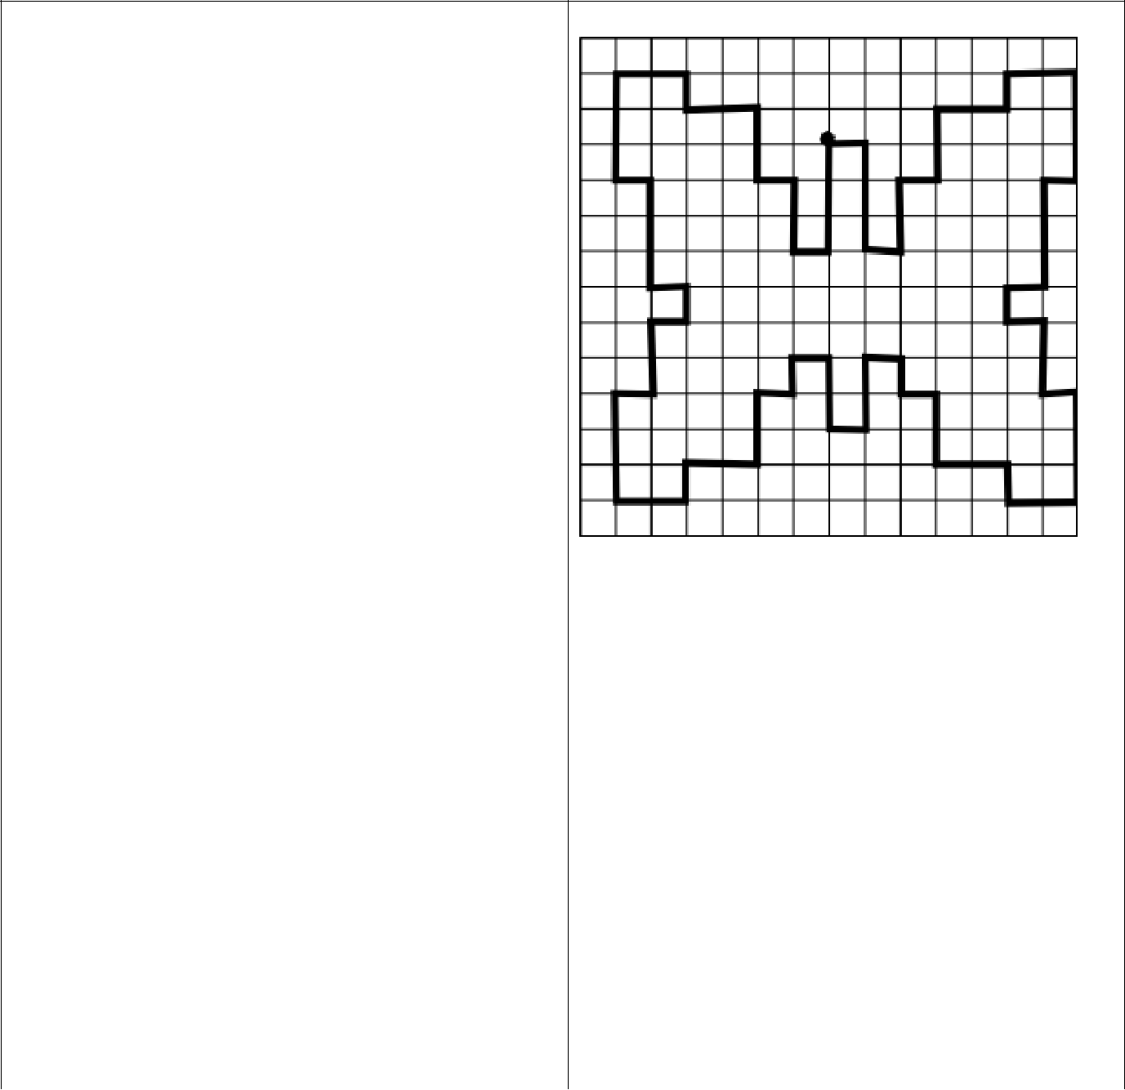
30. «Бабочка».

Начальная точка – 4 клетки вниз, 8 клеток вправо.

*1 клетка вправо, *3 клетки вниз, *1 клетка вправо, *2 клетки вверх, *1 клетка вправо, *2 клетки вверх, *2 клетки вправо, *1 клетка вверх, *2 клетки вправо, *3 клетки вниз, *1 клетка влево, *3 клетки вниз, *1 клетки влево, *1 клетка вниз, *1 клетка вправо, *2 клетки вниз, *1 клетка вправо, *3 клетки вниз, *2 клетки влево, *1 клетка вверх, *2 клетки влево, *2 клетки вверх, *1 клетка влево, *1 клетка вверх, *1 клетка влево, *2 клетки вниз, *1 клетка влево, *2 клетки вверх, *1 клетка влево, *1 клетка вниз, *1 клетка влево, *2 клетки вниз, *2 клетки влево, *1 клетка вниз,

*2 клетки влево, *3 клетки вверх,
*1 клетка вправо, *2 клетки вверх,
*1 клетка вправо, *1 клетка вверх,

*1 клетка влево, *3 клетки вверх,
*1 клетка влево, *3 клетки вверх,
*2 клетки вправо, *1 клетка вниз,
*2 клетки вправо, *2 клетки вниз,
*1 клетка вправо, *2 клетки вниз,
*1 клетка вправо, *3 клетки вверх.

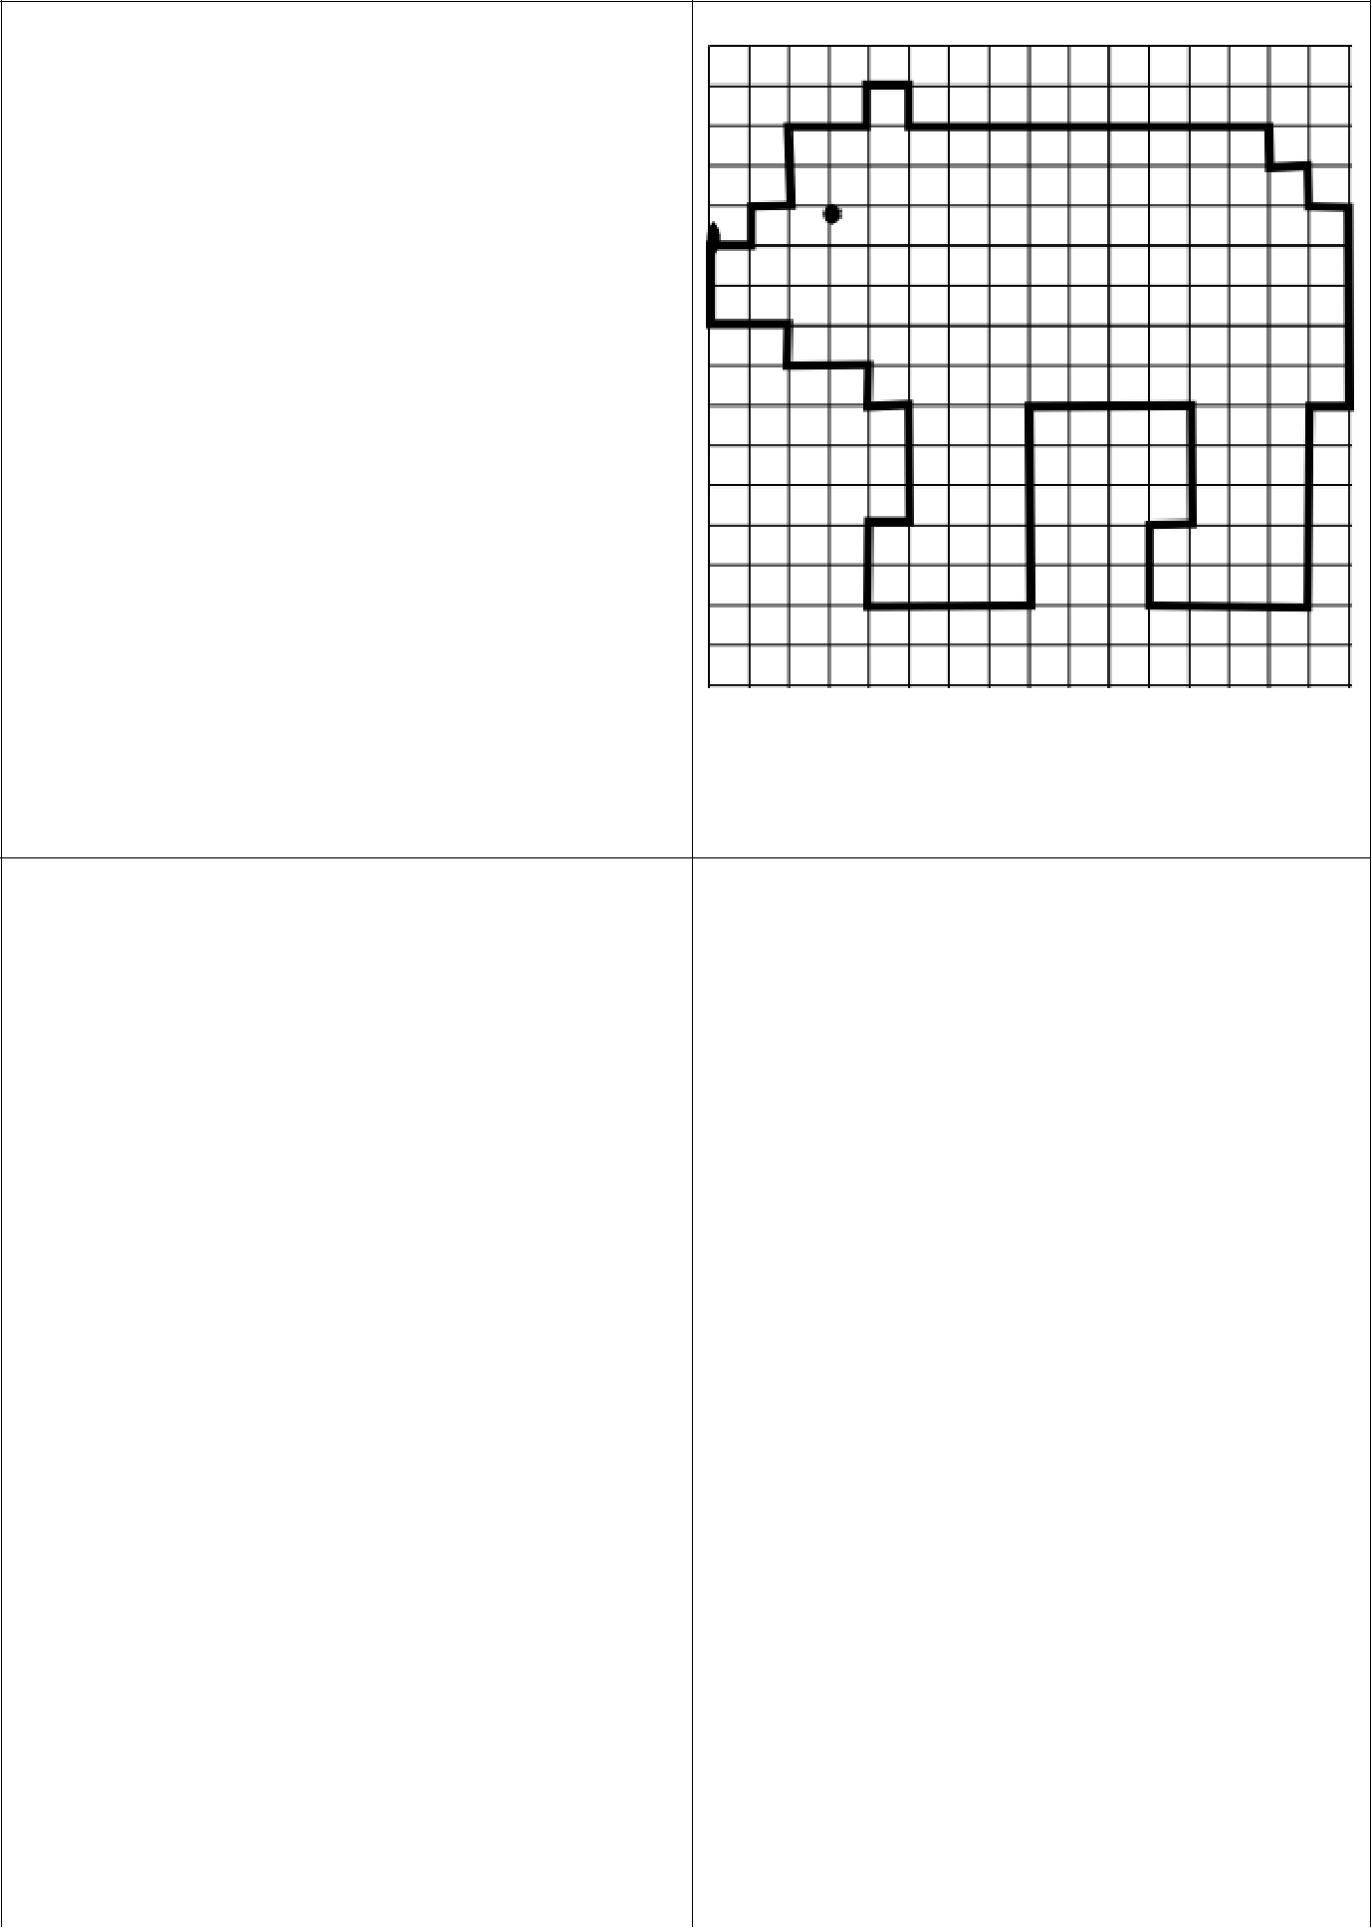
31. «Медведь».

Начальная точка – 6 клеток вниз, 2 клетки вправо.

*1 клетка вправо, *1 клетка вверх,
*1 клетка вправо, *2 клетки вверх,
*2 клетки вправо, *1 клетка вверх,
*1 клетка вправо, *1 клетка вниз,
*9 клеток вправо, *1 клетка вниз,
*1 клетка вправо, *1 клетка вниз,

*1 клетка вправо, *5 клеток вниз, *1 клетка влево, *5 клеток вниз,

*4 клетки влево, *2 клетки вверх,
*1 клетка вправо, *3 клетки вверх,
*4 клетки влево, *5 клеток вниз,
*4 клетки влево, *2 клетки вверх,
*1 клетка вправо, *3 клетки вверх,

*1 клетка влево, *1 клетка вверх,
*2 клетки влево, *1 клетка вверх,
*2 клетки влево, *2 клетки вверх.
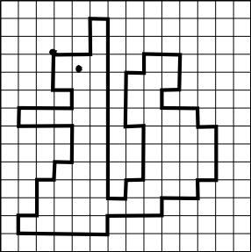

- «Белочка».

Начальная точка – 4 клетки вниз, 4 клетки вправо.

*2 клетки вправо, *2 клетки вверх,
*1 клетка вправо, *10 клеток вниз,

*1 клетка вправо, *1 клетка вверх, *1 клетка вправо, *3 клетки вверх, *1 клетка влево, *3 клетки вверх, *1 клетка вправо, *1 клетка вверх, *2 клетки вправо, *2 клетки вниз, *1 клетка влево, *1 клетка вниз,
*2 клетки вправо, *1 клетка вниз,
*1 клетка вправо, *3 клетки вниз,
*1 клетка влево, *1 клетка вниз,

*2 клетки влево, *1 клетка вниз,
*3 клетки влево, *1 клетка вниз,

*5 клеток влево, *1 клетка вверх, *1 клетка вправо, *2 клетки вверх, *1 клетка вправо, *1 клетка вверх, *1 клетка вправо, *2 клетка вверх, *3 клетки влево, *1 клетка вверх, *3 клетки вправо, *1 клетка вверх, *1 клетка влево, *2 клетки вверх.

Третий уровень сложности.
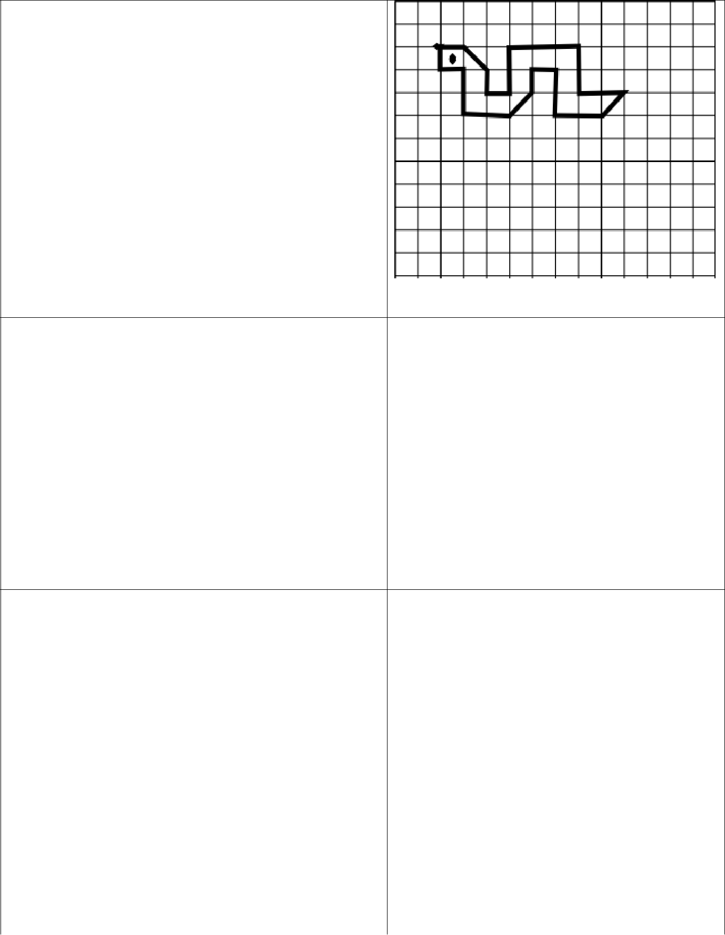

- «Змея».

Начальная точка – 2 клетки вниз, 2 клетки вправо.

*1 клетка вправо, *1 клетка вправо вниз наискосок, *1 клетка вниз, *1 клетка вправо, *2 клетки вверх, *3 клетки вправо, *2 клетки вниз, *2 клетки вправо, *1 клетка влево вниз наискосок, *2 клетки влево, *2 клетки вверх, *1 клетка влево, *1 клетка вниз, *1 клетка влево вниз наискосок, *2 клетки влево, *2 клетки вверх, *1 клетка влево, *1 клетка вверх.
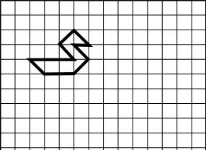

- «Маленькая уточка».

Начальная точка – 4 клетки вниз, 2 клетки вправо.

*3 клетки вправо, *1 клетка влево вверх наискосок, *1 клетка вправо вверх наискосок, *1 клетка вправо вниз наискосок, *1 клетка влево, *1 клетка вправо вниз наискосок, *1 клетка влево вниз наискосок, *2 клетки влево, *1 клетка влево вверх наискосок.
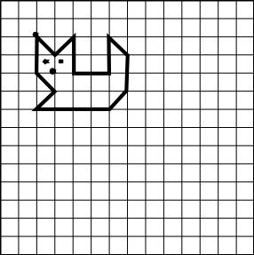

- «Котёнок».

Начальная точка – 2 клетки вниз, 2 клетки вправо.

*1 клетка вправо вниз наискосок, *1 клетка вправо вверх наискосок, *2 клетки вниз, *2 клетки вправо, *2 клетки вверх, *1 клетка вправо вниз наискосок, *2 клетки вниз, *1 клетка влево вниз наискосок, *4 клетки влево, *1 клетка вправо вверх наискосок, *1 клетка влево вверх наискосок, *2 клетки вверх.

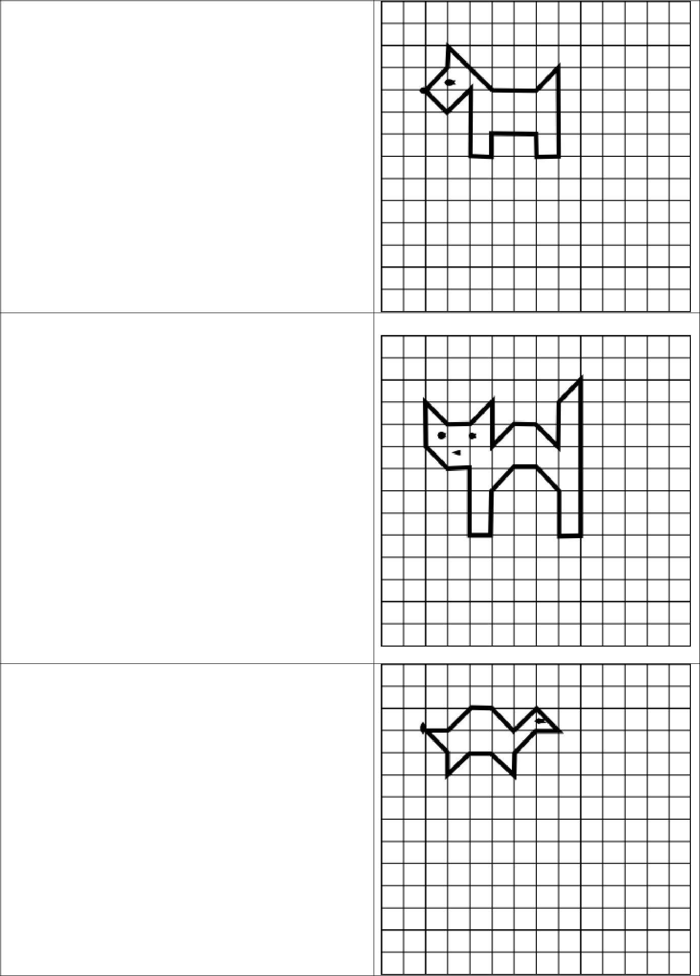
37. «Собачка».

Начальная точка – 4 клетки вниз, 2 клетки вправо.

*1 клетка вправо вверх наискосок, *1 клетка вверх, *2 клетки вправо вниз наискосок, *2 клетка вправо, *1 клетка вправо вверх наискосок, 4 клетки вниз, *1 клетка влево, *1 клетка вверх, *2 клетки влево, *1 клетка вниз, *1 клетка влево, *3 клетки вверх, *1 клетка влево вниз наискосок, *1 клетка влево вверх наискосок.

- «Кошечка».

Начальная точка – 3 клетки вниз, 2 клетки вправо.

*1 клетка вправо вниз наискосок, *1 клетка вправо, *1 клетка вправо вверх наискосок, *2 клетки вниз, *1 клетка вправо вверх наискосок, *1 клетка вправо, *1 клетка вправо вниз наискосок, *2 клетки вверх, *1 клетка вправо вверх наискосок, *7 клеток вниз, *1 клетка влево, *2 клетки вверх, *1 клетка влево вверх наискосок, *1 клетка влево, *1 клетка влево вниз наискосок, *2 клетки вниз, *1 клетка влево, *3 клетки вверх, *1 клетка влево, *1 клетка влево вверх наискосок, *2 клетки вверх.

39. «Черепашка».

Начальная точка – 3 клетки вниз, 2 клетки вправо.

*1 клетка вправо, *1 клетка вправо вверх наискосок, *1 клетка вправо, *1 клетка вправо вниз наискосок, *1 клетка влево вверх наискосок, *1 клетка вправо вниз наискосок, *1 клетка влево, *1 клетка влево вниз наискосок, *1 клетка вниз, *1 клетка влево вверх наискосок, *1 клетка влево, *1 клетка влево вниз наискосок, *1 клетка вверх, *1 клетка влево вверх наискосок.

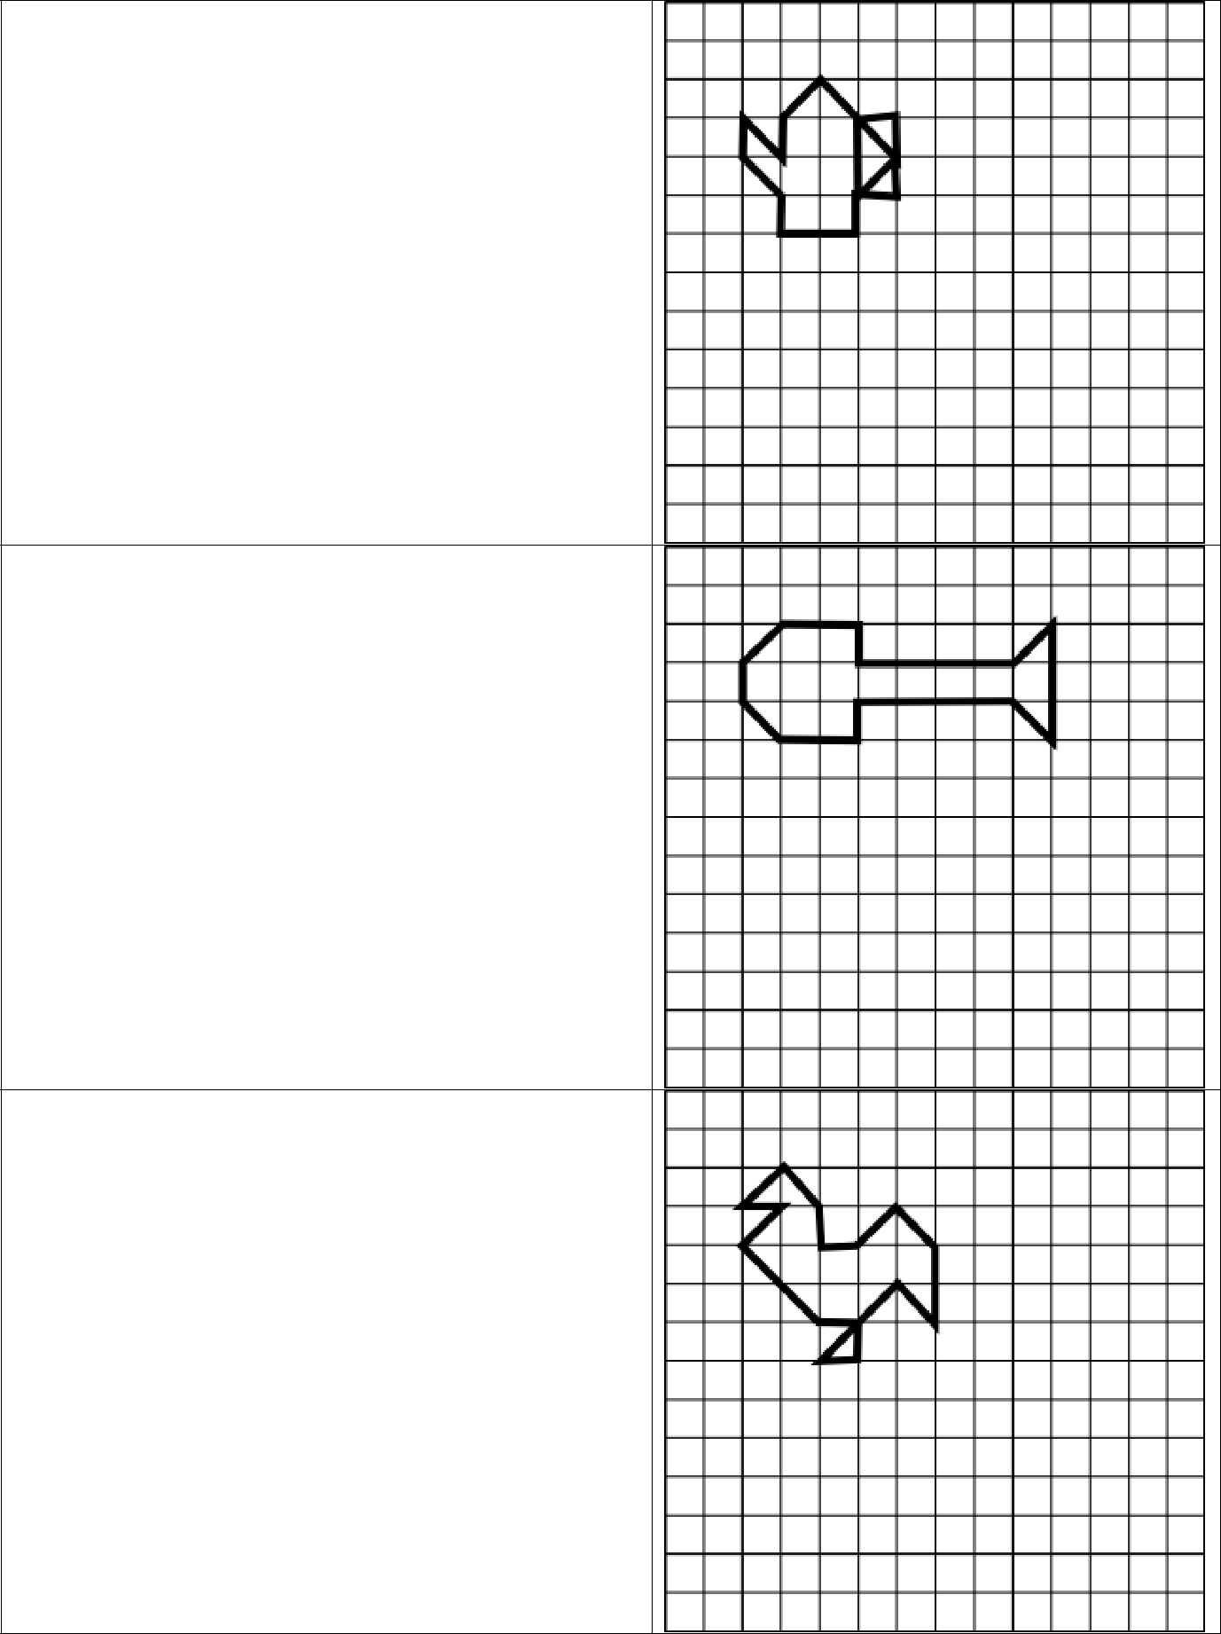
- «Кофейник».

Начальная точка – 3 клетки вниз, 2 клетки вправо.

*1 клетка вправо вниз наискосок, *1 клетка вверх, *1 клетка вправо вверх наискосок, *1 клетка вправо вниз наискосок, *1 клетка вправо, *2 клетки вниз, *1 клетка влево, *1 клетка вправо вверх наискосок, *1 клетка влево вверх наискосок, *4 клетки вниз, *2 клетки влево, *1 клетка вверх, *1 клетка влево вверх наискосок, *1 клетка вверх.

41. «Лопата».

Начальная точка – 3 клетки вниз, 2 клетки вправо.

*1 клетка вправо вверх наискосок, *2 клетки вправо, *1 клетка вниз, 4 клетки вправо, *1 клетка вправо вверх наискосок, *3 клетки вниз, *1 клетка влево вверх наискосок, *4 клетки влево, *1 клетка вниз, *2 клетки влево, *1 клетка влево вверх наискосок, *1 клетка вверх.

- «Курочка».

Начальная точка – 3 клетки вниз, 2 клетки вправо.

*1 клетка вправо вверх наискосок, *1 клетка вправо вниз наискосок, *1 клетка вниз, *1 клетка вправо, *1 клетка вправо вверх наискосок, *1 клетка вправо вниз наискосок, *2 клетки вниз, *1 клетка влево вверх наискосок, *2 клетки влево вниз наискосок, *1 клетка влево, *1 клетка вверх, *1 клетка влево, *2 клетки влево вверх наискосок, *1 клетка вправо вверх наискосок, *1 клетка влево.

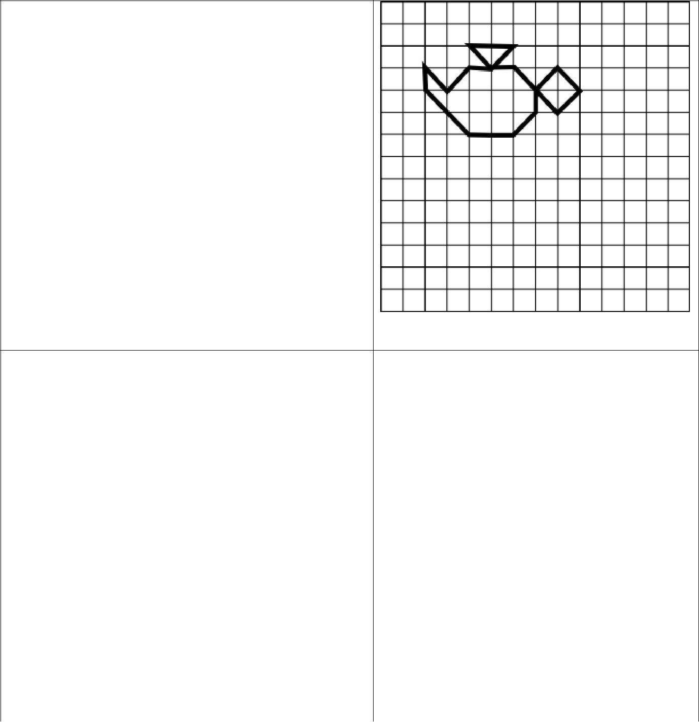
- «Чайник».

Начальная точка – 3 клетки вниз, 2 клетки вправо.

*1 клетка вправо вниз наискосок, *1 клетка вправо вверх наискосок, *1 клетка вправо, *1 клетка вправо вверх наискосок, *2 клетки влево, *1 клетка вправо вниз наискосок, *1 клетка вправо, *2 клетки вправо вниз наискосок, *1 клетка вправо вверх наискосок, *1 клетка влево вверх наискосок, *1 клетка влево вниз наискосок, *1 клетка вниз, *1 клетка влево вниз наискосок, *2 клетки влево, *2 клетки влево вверх наискосок, *1 клетка вверх.
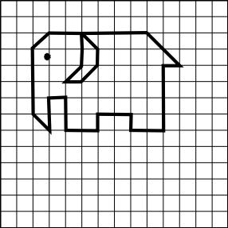

- «Слон».

Начальная точка – 3 клетки вниз, 2 клетки вправо.

*1 клетка вправо вверх наискосок, *2 клетки вправо, *1 клетка вправо вниз наискосок, *1 клетка вниз, *1 клетка влево вниз наискосок, *1 клетка влево, *1 клетка вправо вверх наискосок, *2 клетки вверх, *4 клетки вправо, *2 клетки вправо вниз наискосок, *1 клетка влево, *4 клетки вниз, *2 клетки влево, *1 клетка вверх, *2 клетки влево, *1 клетка вниз, *2 клетки влево, *2 клетки вверх, *1 клетка влево, *2 клетки вниз, *1 клетка влево вверх наискосок, *4 клетки вверх.

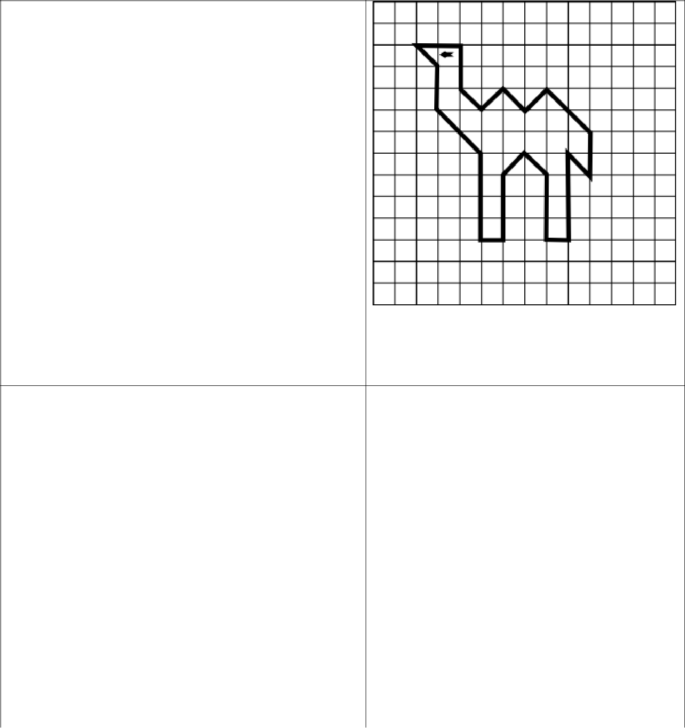
- «Верблюд».

Начальная точка – 2 клетки вниз, 2 клетки вправо.

*2 клетки вправо, *2 клетки вниз, *1 клетка вправо вниз наискосок, *1 клетка вправо вверх наискосок, *1 клетка вправо вниз наискосок, *1 клетка вправо вверх наискосок, *2 клетки вправо вниз наискосок, *2 клетки вниз, *1 клетка влево вверх наискосок, *4 клетки вниз, *1 клетка влево, *3 клетки вверх, *1 клетка влево верх наискосок, *1 клетка влево вниз наискосок, *3 клетки вниз, *1 клетка влево, *4 клетки вверх, *2 клетки влево вверх наискосок, *2 клетки вверх, *1 клетка влево вверх наискосок.

- «Лебедь».

Начальная точка – 4 клетки вниз, 2 клетки вправо.

*1 клетка вправо, *1 клетка вправо вниз наискосок, *2 клетки вправо, *2 клетки влево вверх наискосок, *1 клетка вправо вверх наискосок, *1 клетка вправо вниз наискосок, *1 клетка влево, *2 клетки вправо вниз наискосок, *1 клетка вниз, *1 клетка влево вниз наискосок, *3 клетки влево, *1 клетка влево вверх наискосок, *1 клетка вправо, *1 клетка влево вверх наискосок, *1 клетка вправо, *1 клетка влево вверх наискосок.

